南开大学 工科实验班大类

姓名：孙蕗

学号：2112060

班级：0472

2022年4月30日

高级语言程序设计

实验报告

目录

高级语言程序设计大作业实验报告 1

一. 作业题目 2

二. 开发软件 2

三. 课题要求 2

四. 主要流程 3

1． 整体流程 3

五. 设计代码 4

1． widget.h 4

2． main.cpp 5

3． widget.cpp 5

4． ui界面 18

六.游戏效果展示 18

七.总结收获 23

附：游戏的十个背景+背景音乐+14种方块图案 24

高级语言程序设计大作业实验报告

1. **作业题目**

自选题目，使用C++语言完成一个图形化的小程序。

选择设计俄罗斯方块小游戏。

1. **开发软件**

Qt 5.9.9

1. **课题要求**

面向对象，图形化的小程序

11次提交：

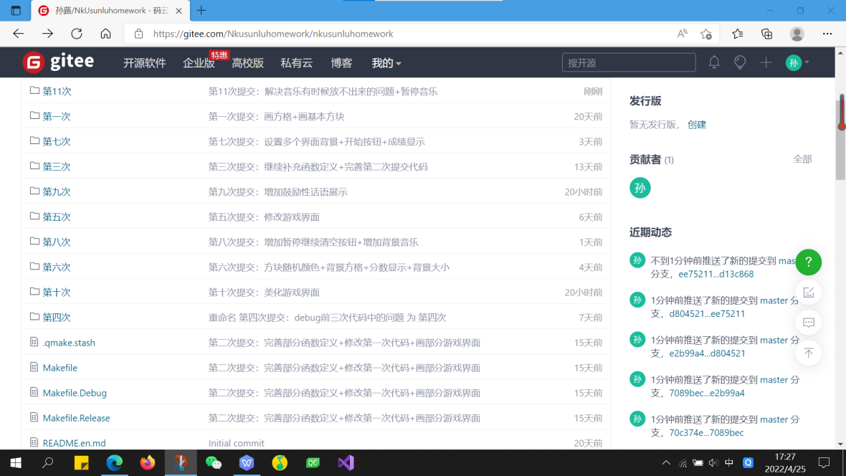

1. **主要流程**
   1. **整体流程**
2. **在.h文件中**

根据游戏需求在类中设计多个函数，如初始化游戏，开始游戏，结束游戏，暂停游戏，继续游戏，产生方块，方块旋转，方块拷贝，稳定方块，碰撞判断，边界计算等函数。以及枚举方块状态，方块坐标，以及方块的二维数组等游戏进行所必须的。

1. **在.Cpp文件中**

根据.h中函数的生命进行函数定义的补写。

根据ui中的按键需求，在.cpp文件中进行关联。

1. **在ui文件中**

设计美观方便的按钮，起到既美化游戏界面又能方便玩家玩游戏的作用。

1. **流程图**

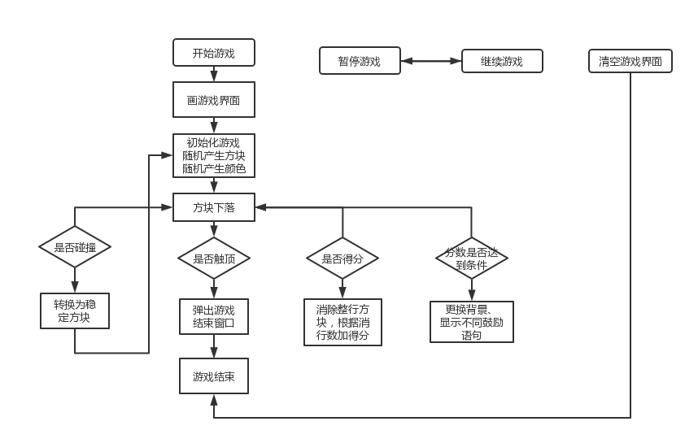

1. **设计代码**
2. 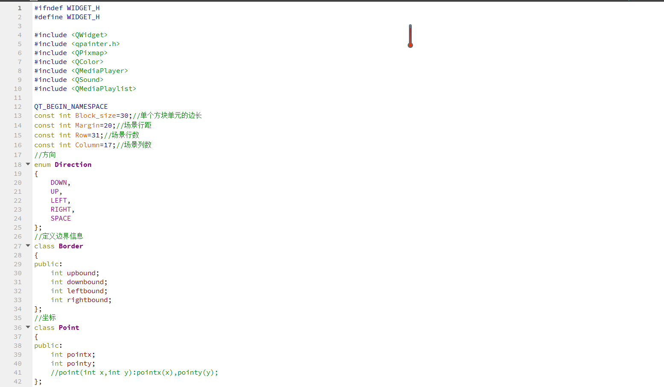widget.h

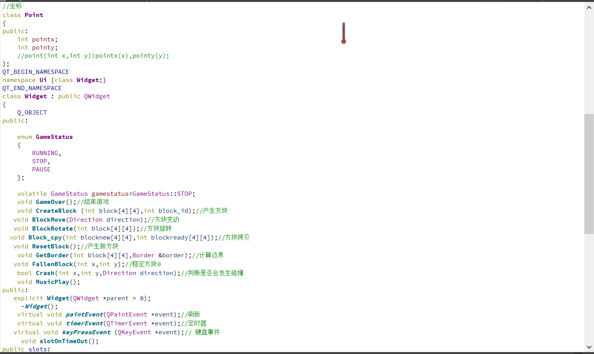

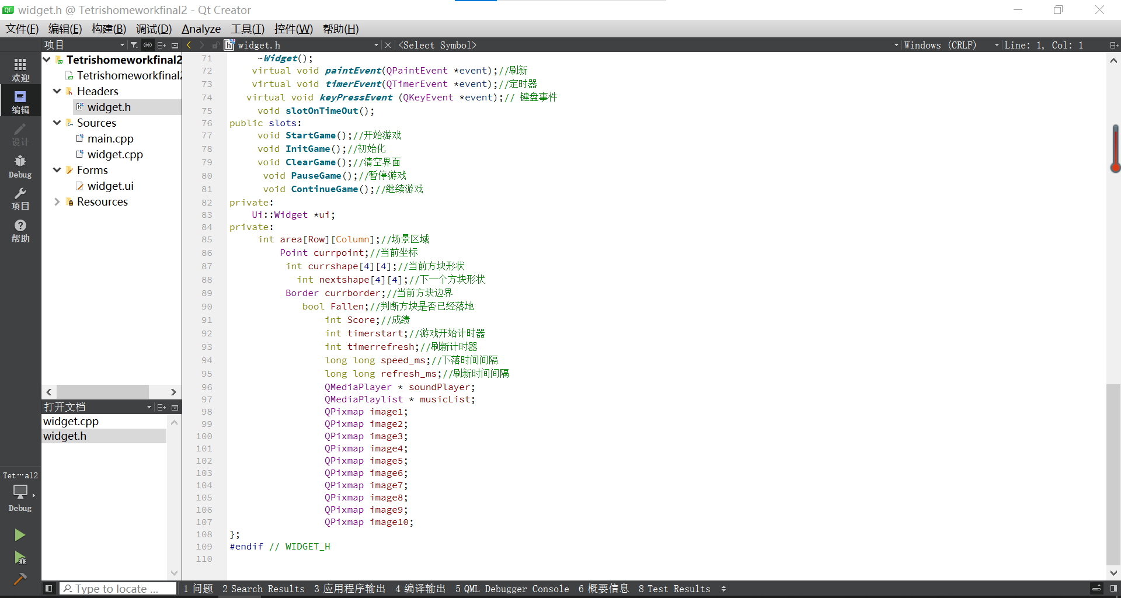

1. 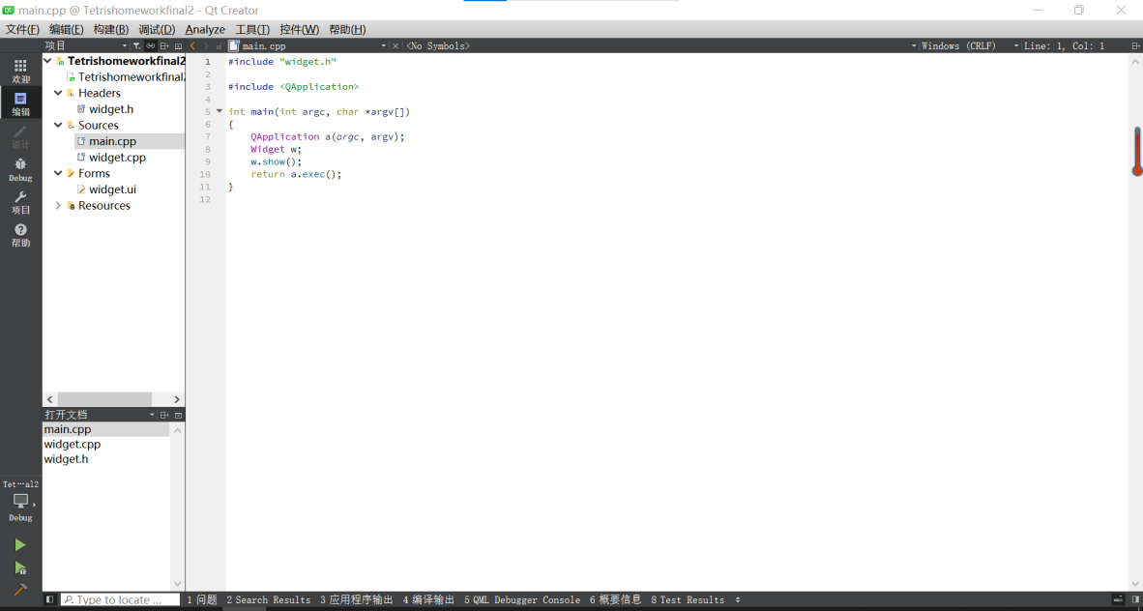Main.cpp
2. Widget.cpp
3. 内容概览

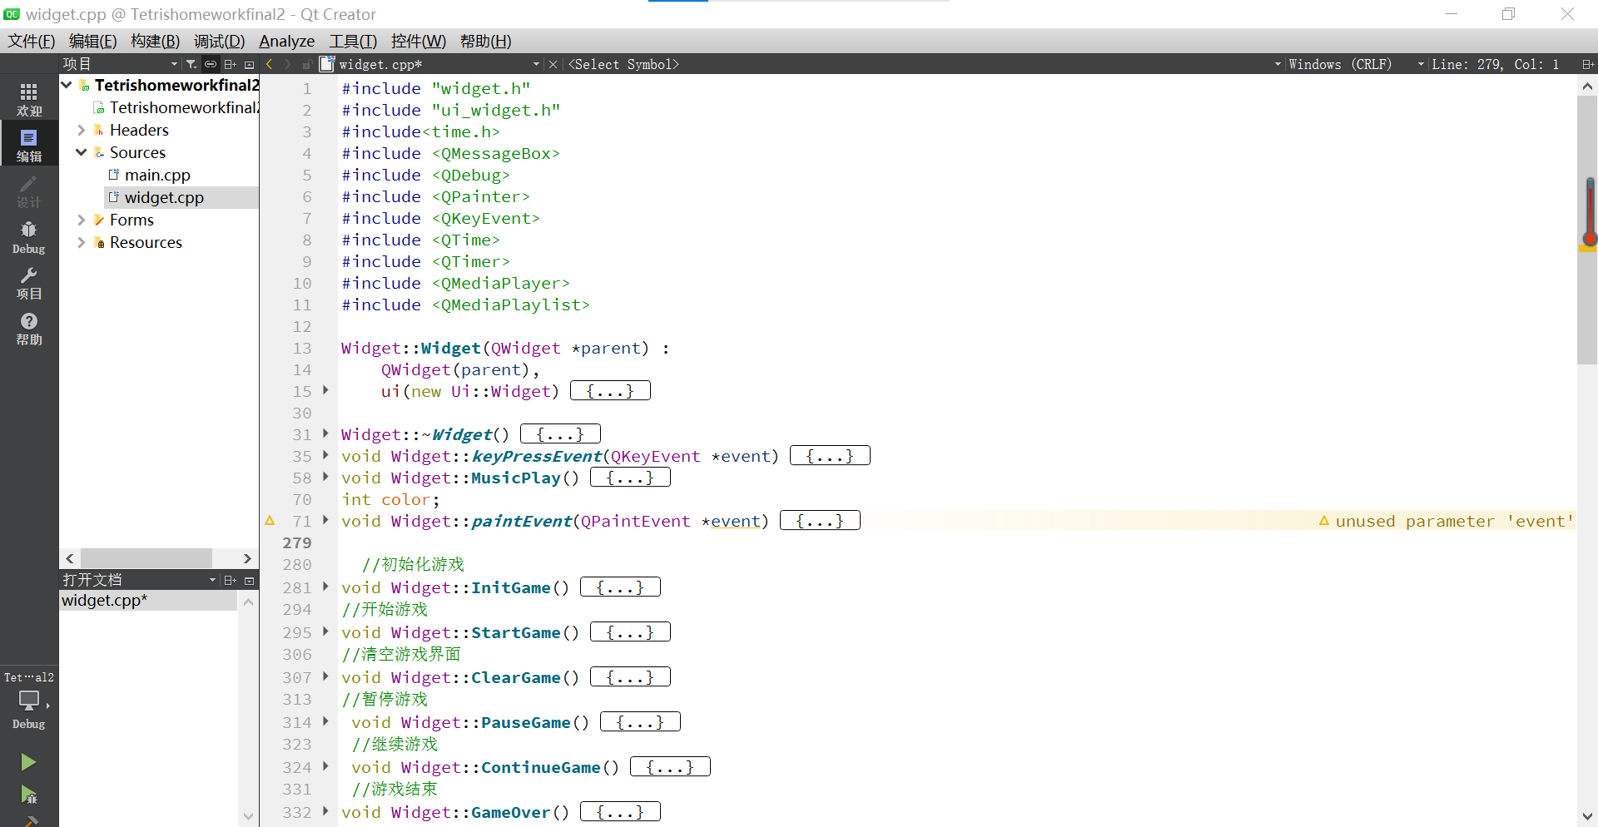

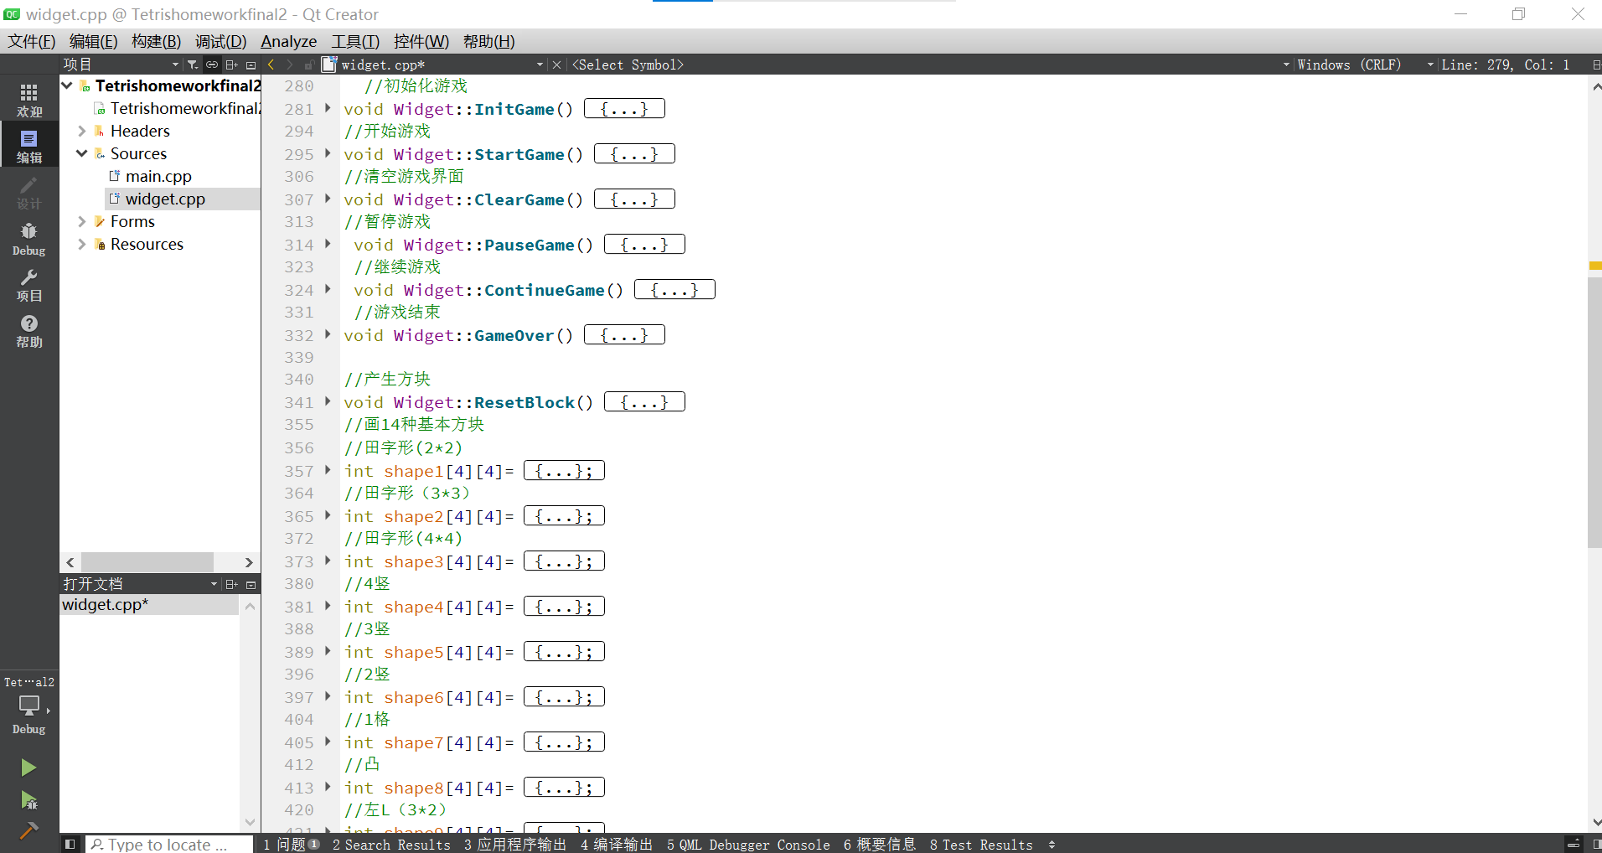

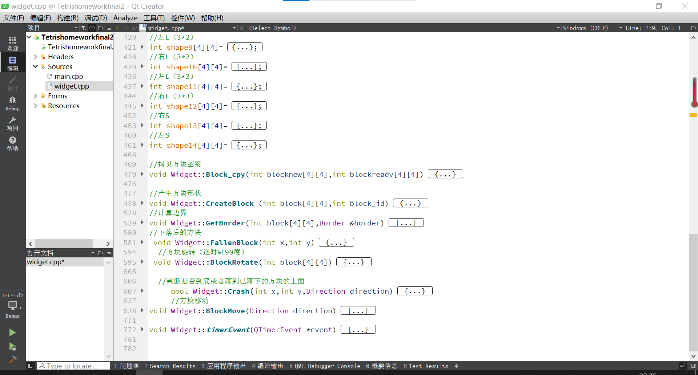

1. 具体内容

界面的大小初始化，按键关联

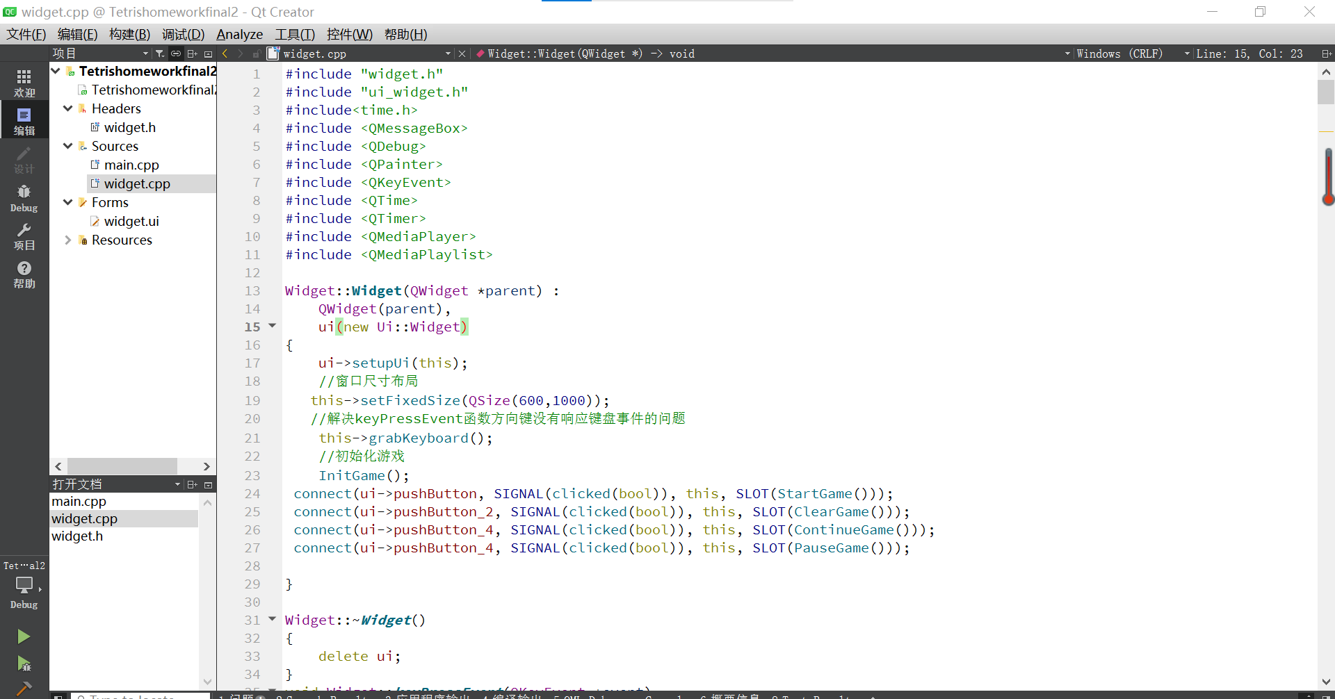

keyPressEvent:上下左右键的功能

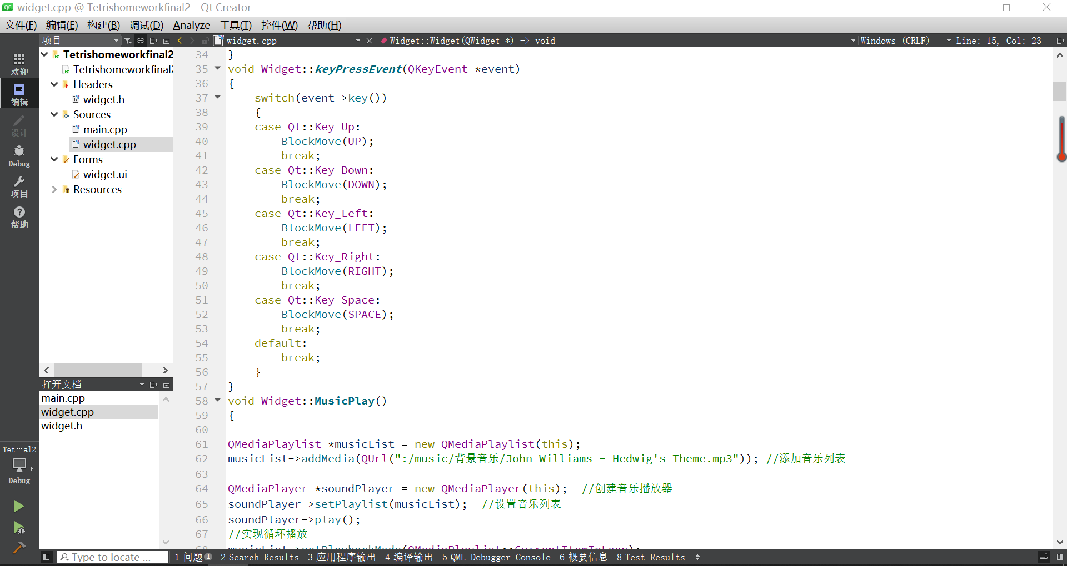

MusicPlay:放音乐

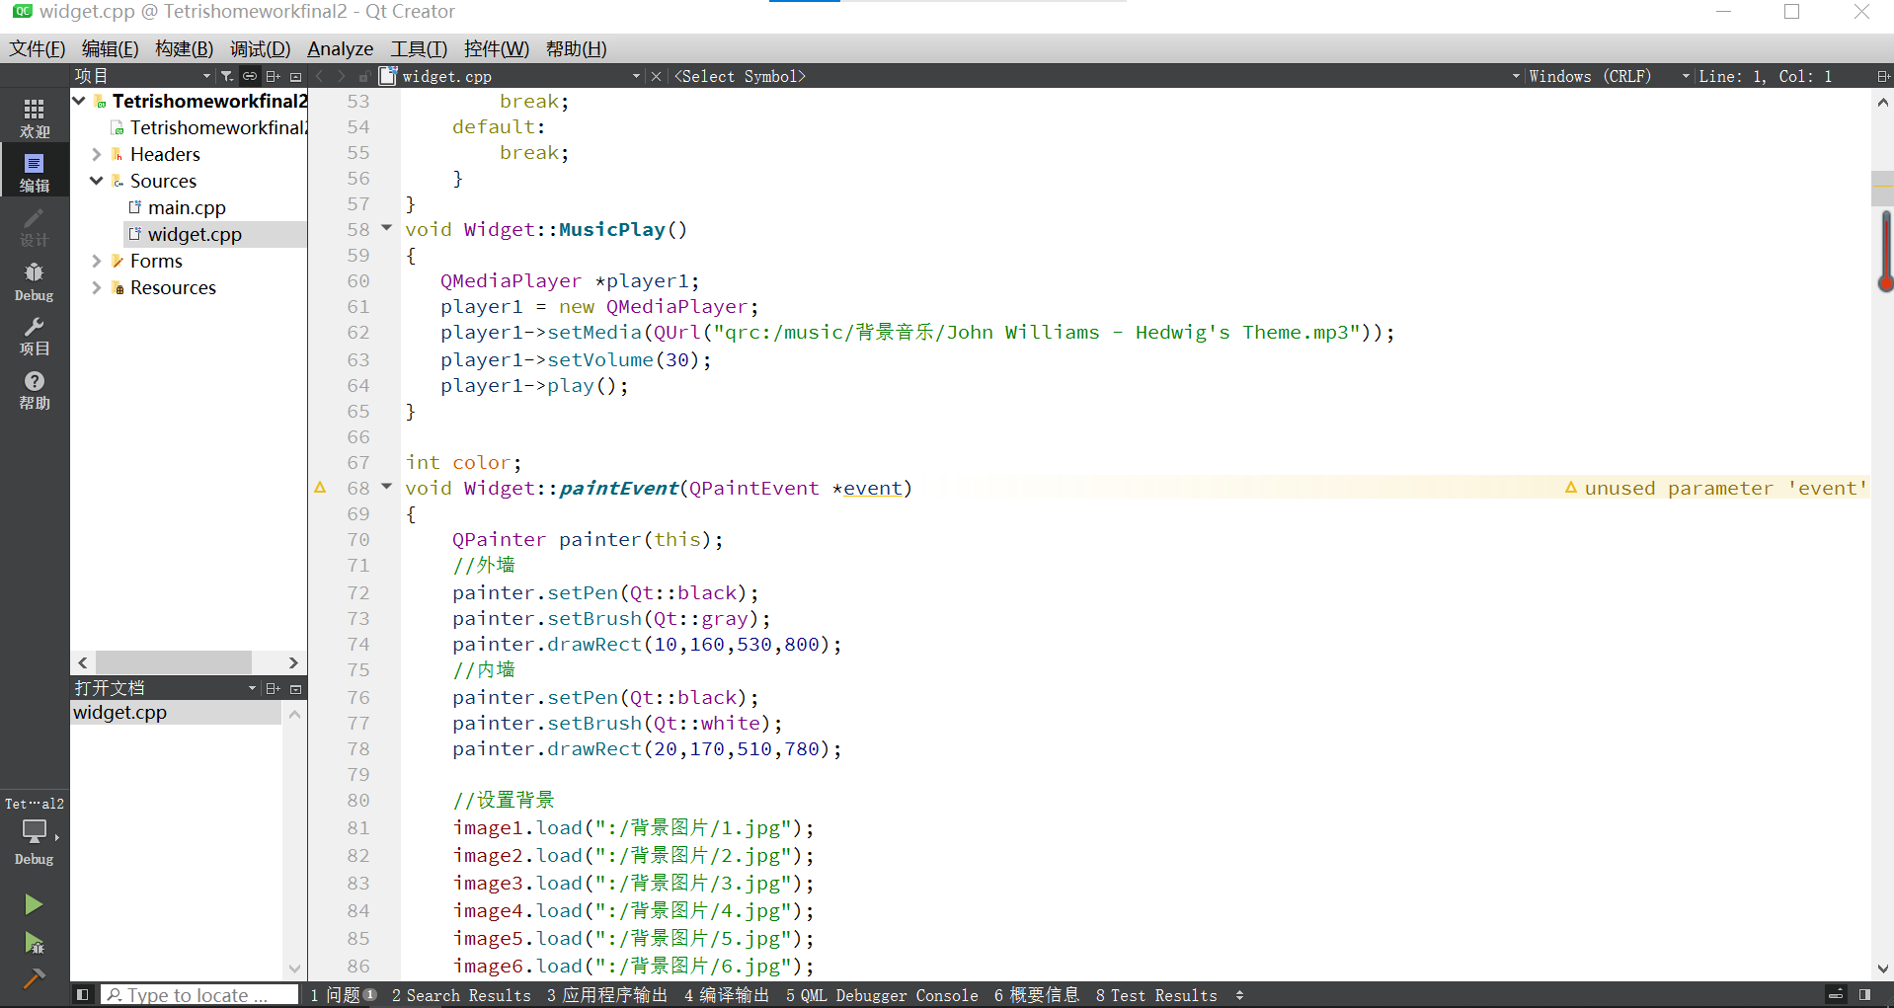

paintEvent:

画格子，画下落中的方块以及下落后的方块（方块随机出现，随机显示颜色），画游戏区域，根据不同分数有不同的游戏背景和鼓励性话语，绘制分数情况。已设置10个不同背景，11个不同鼓励话语，7种不同颜色

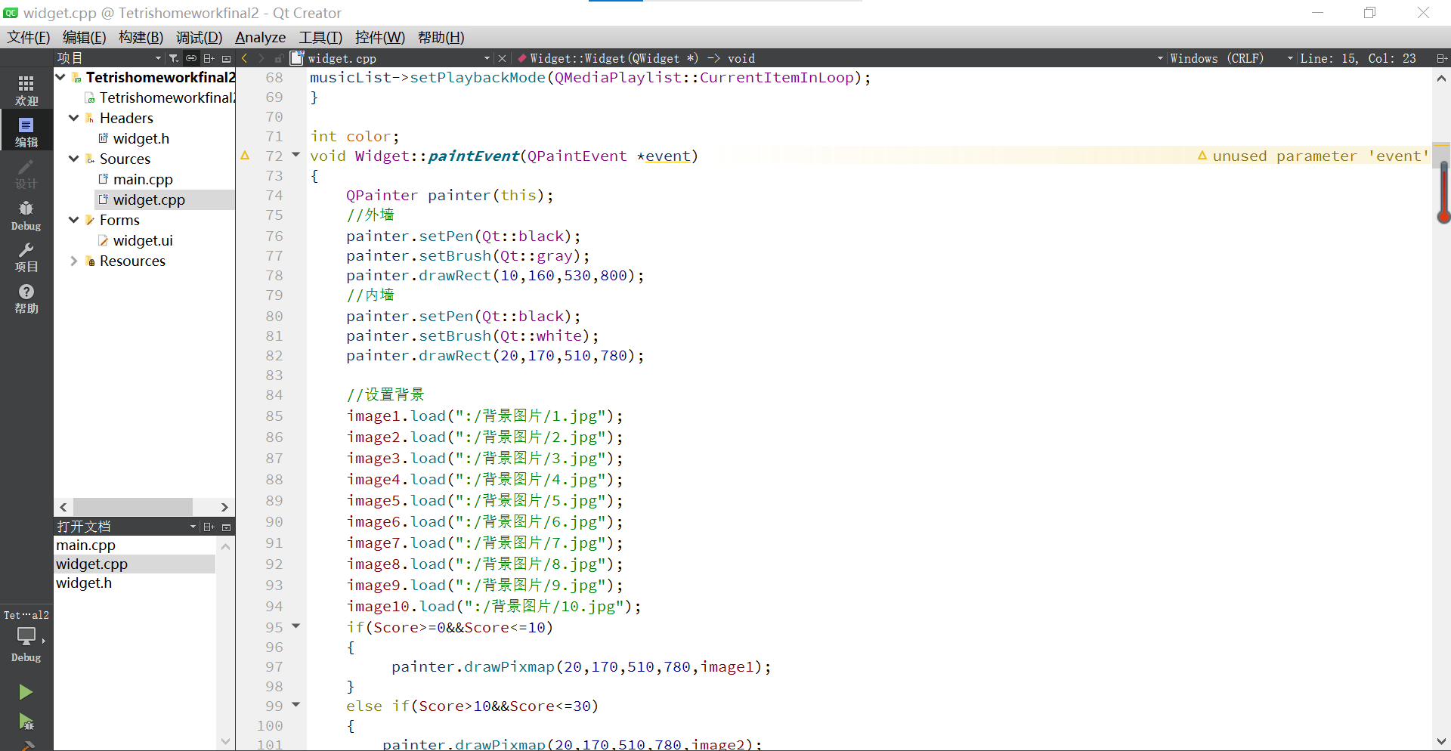

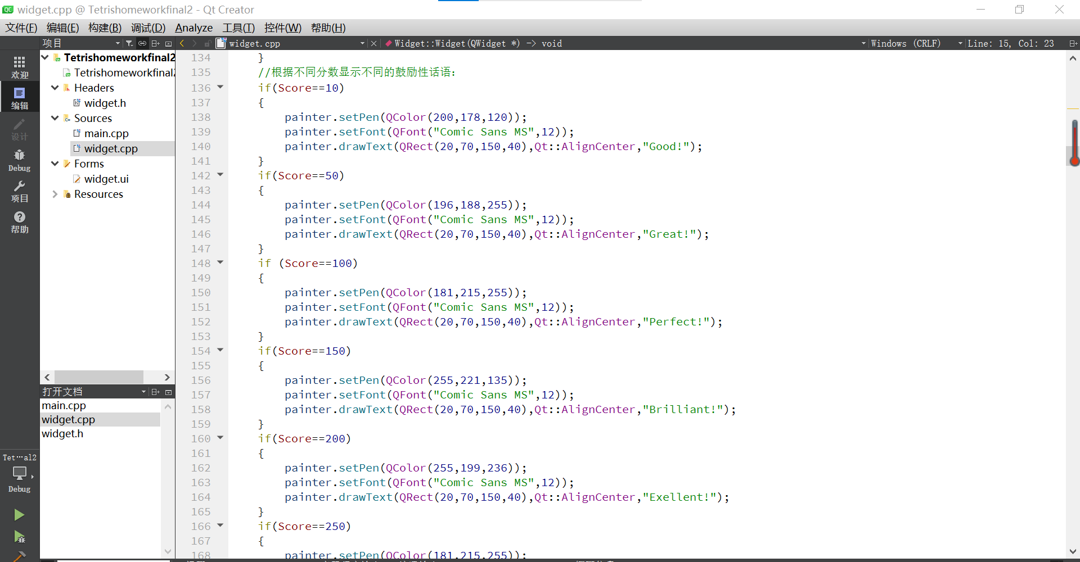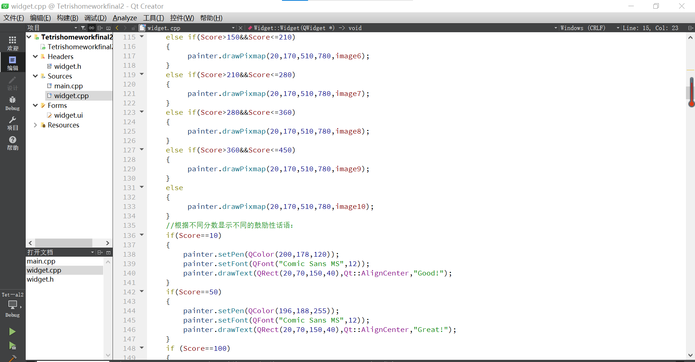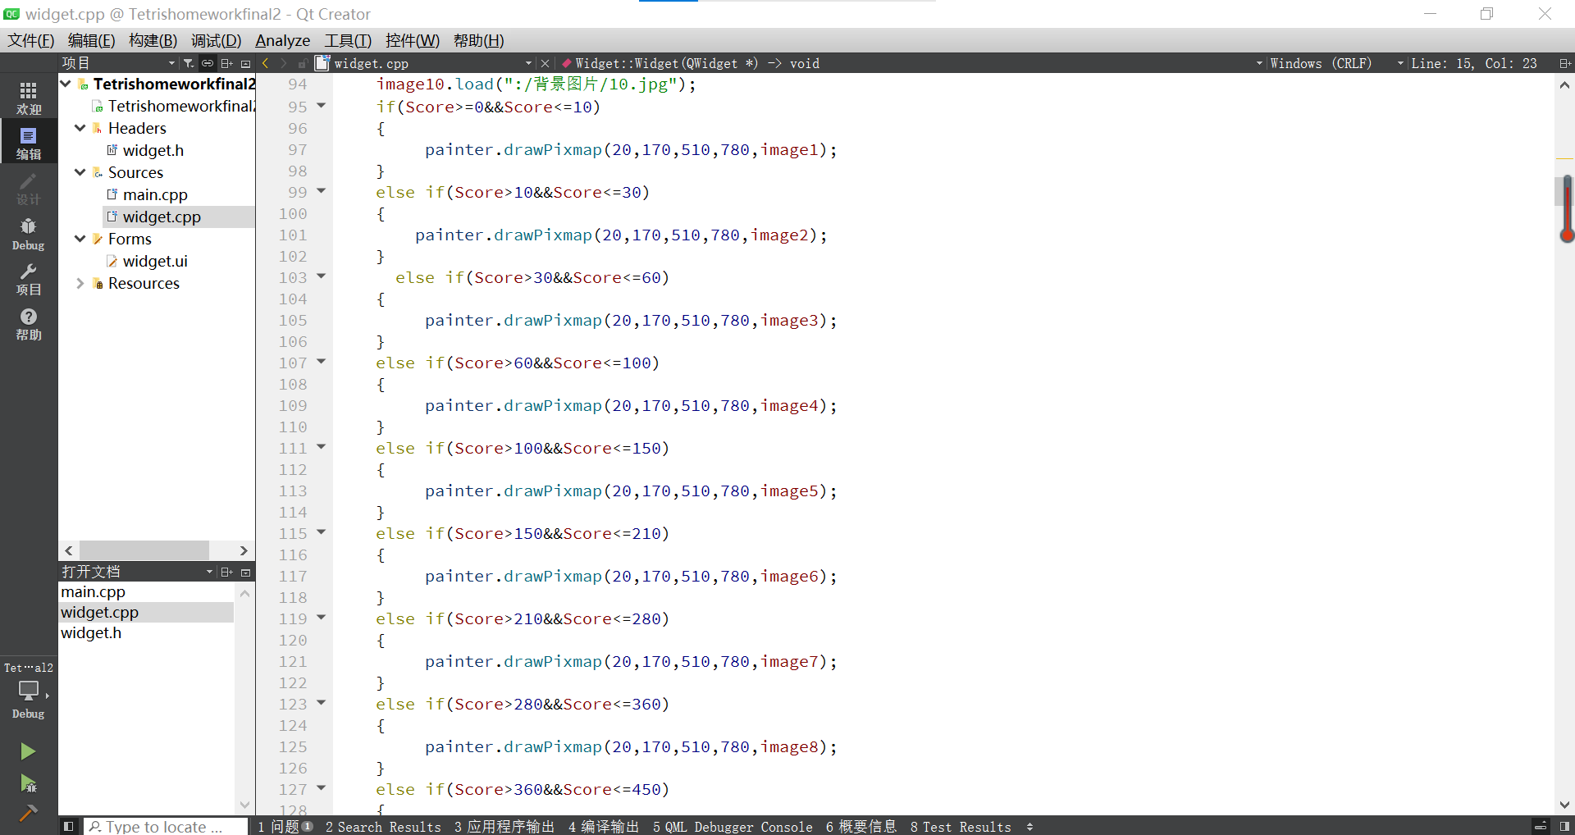

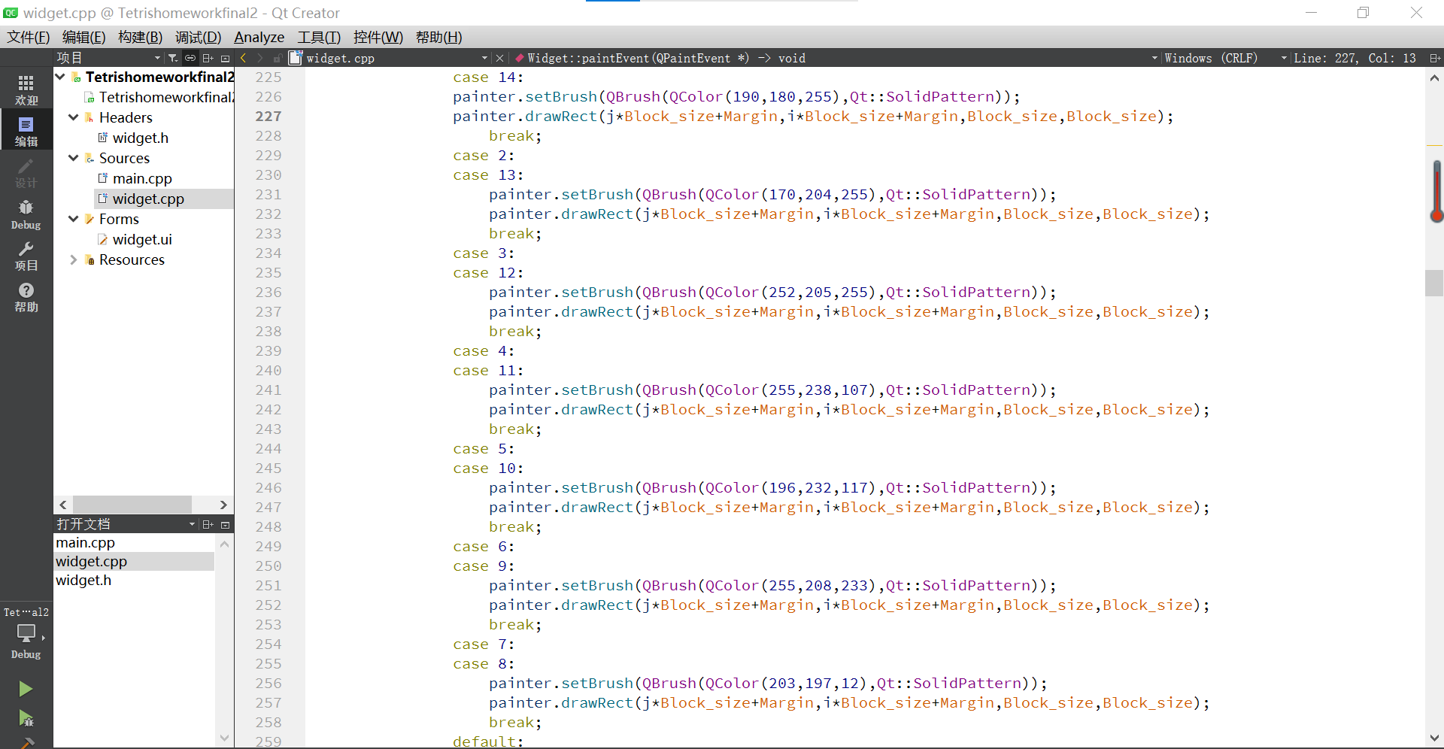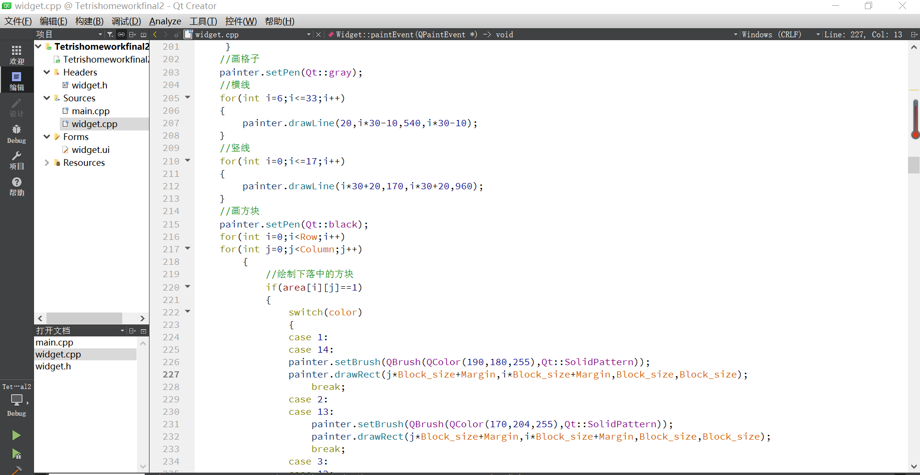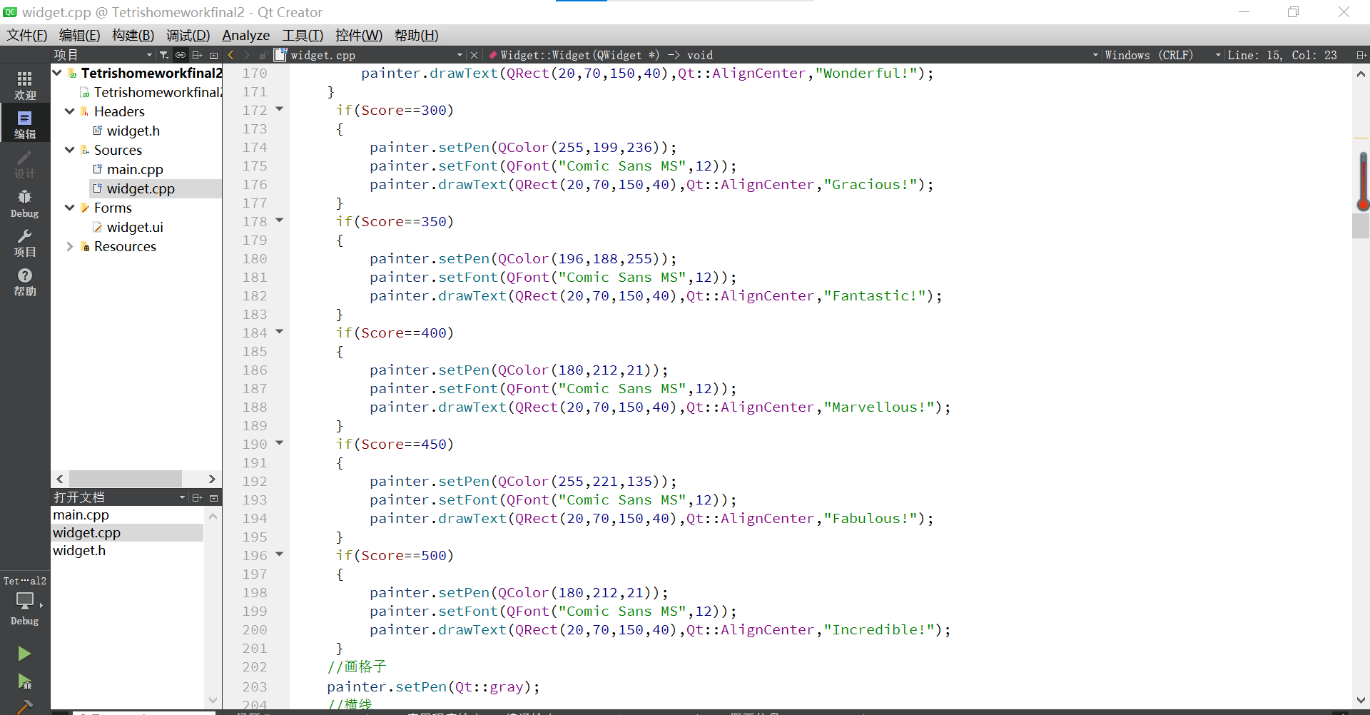

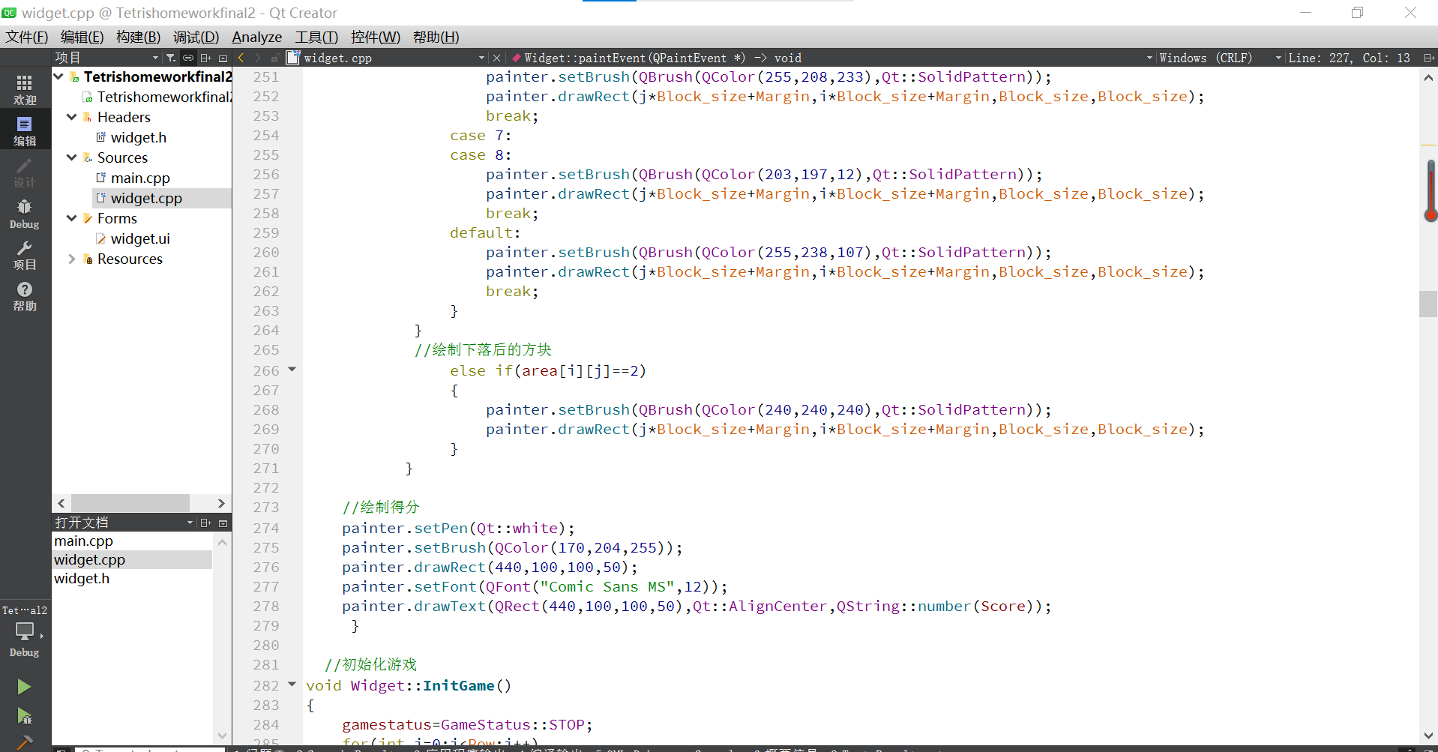

InitGame:初始化游戏

StartGame:开始游戏

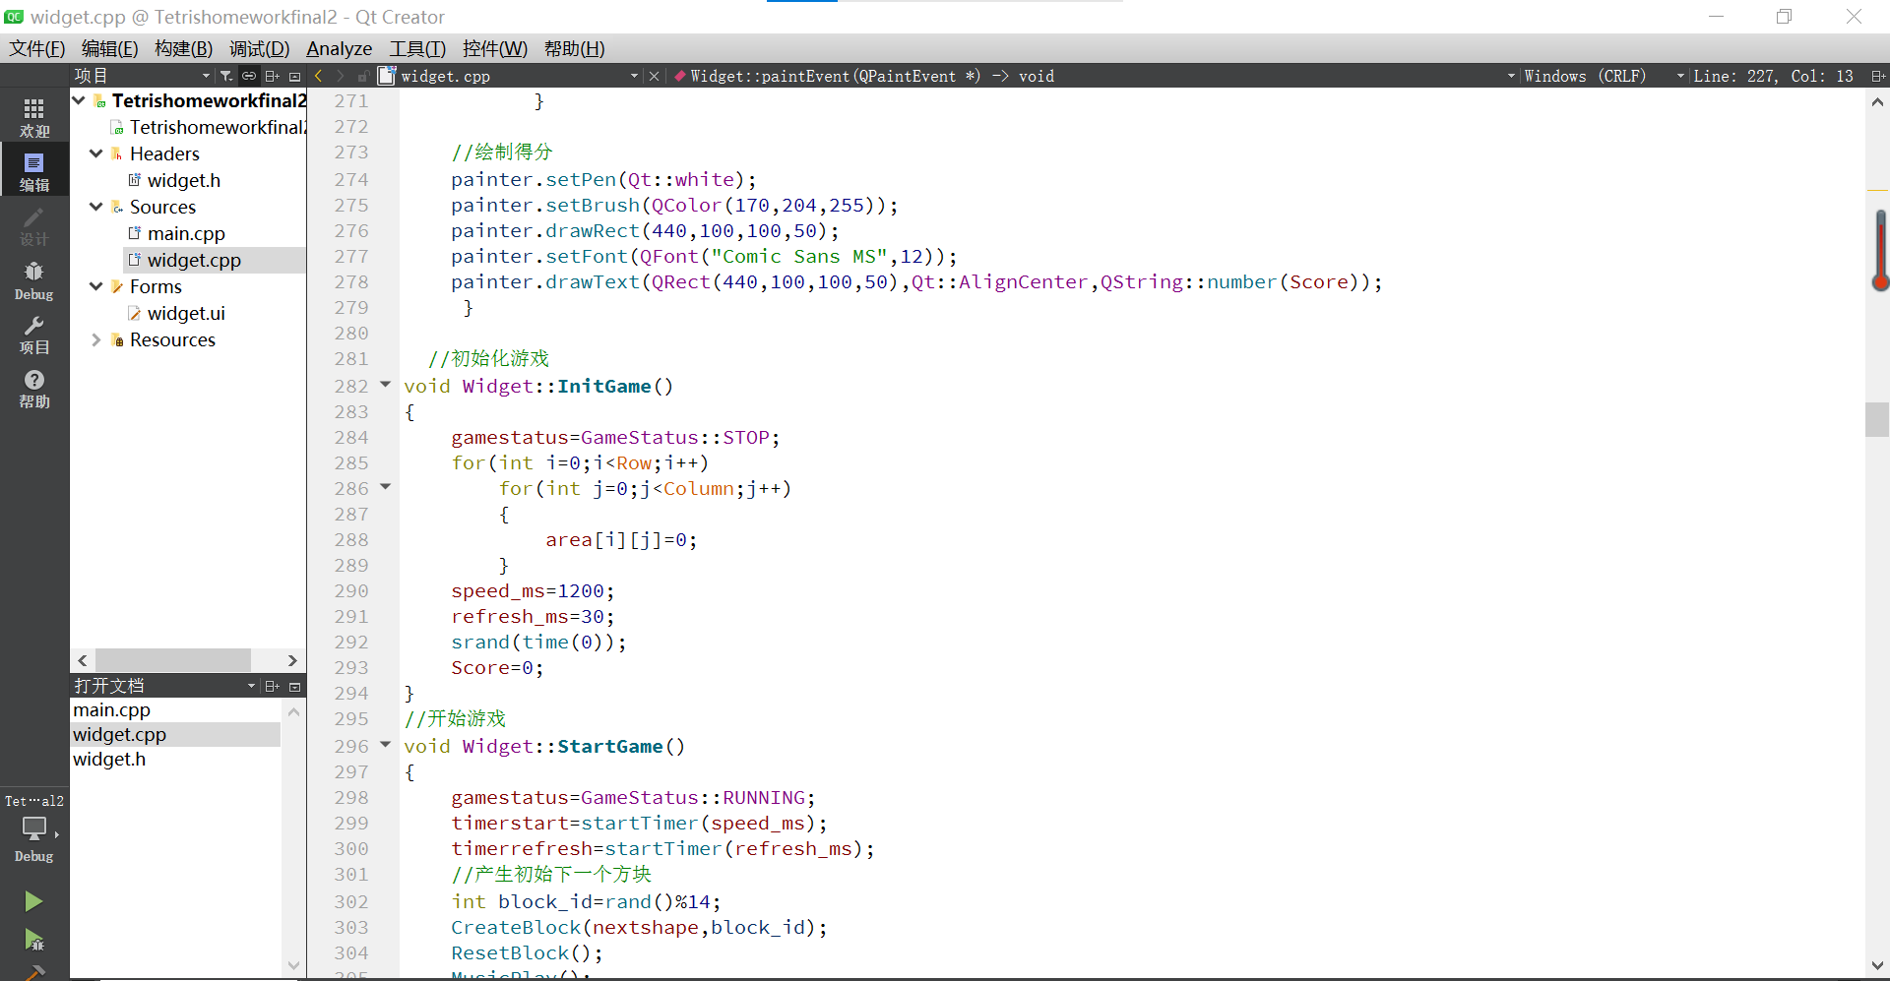

ClearGame:清空游戏界面，结束游戏

PauseGame:暂停游戏

ContinueGame:继续游戏

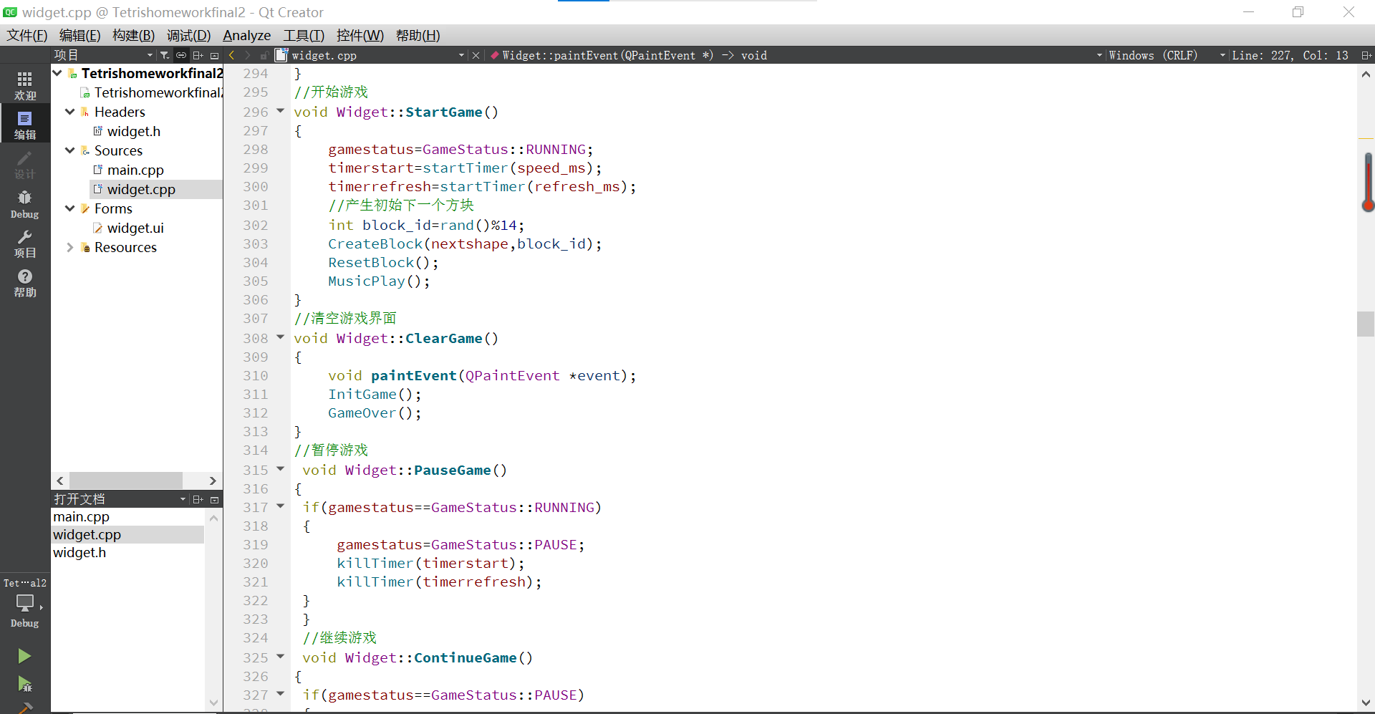

GameOver:结束游戏

ResetBlock：产生方块（当前和下一个）

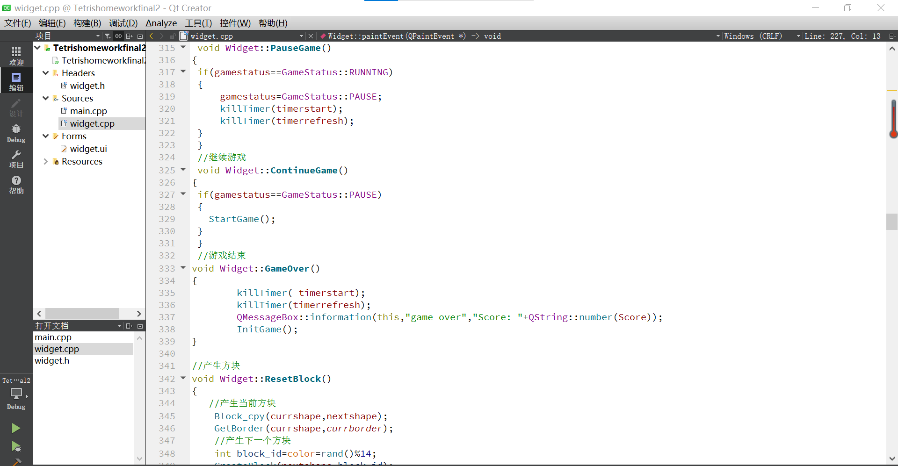

画14种基本方块：

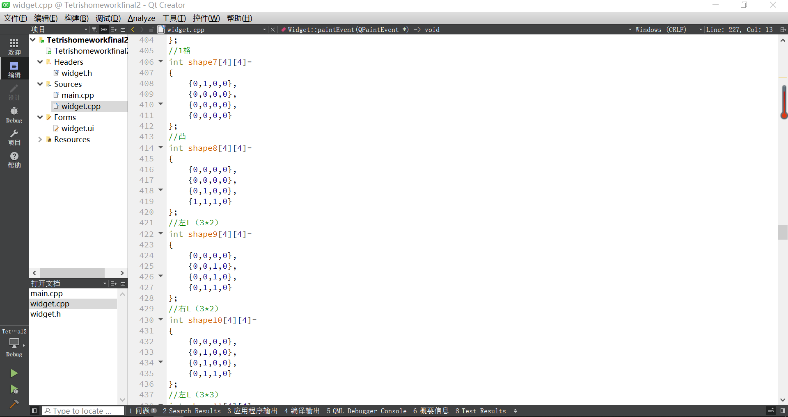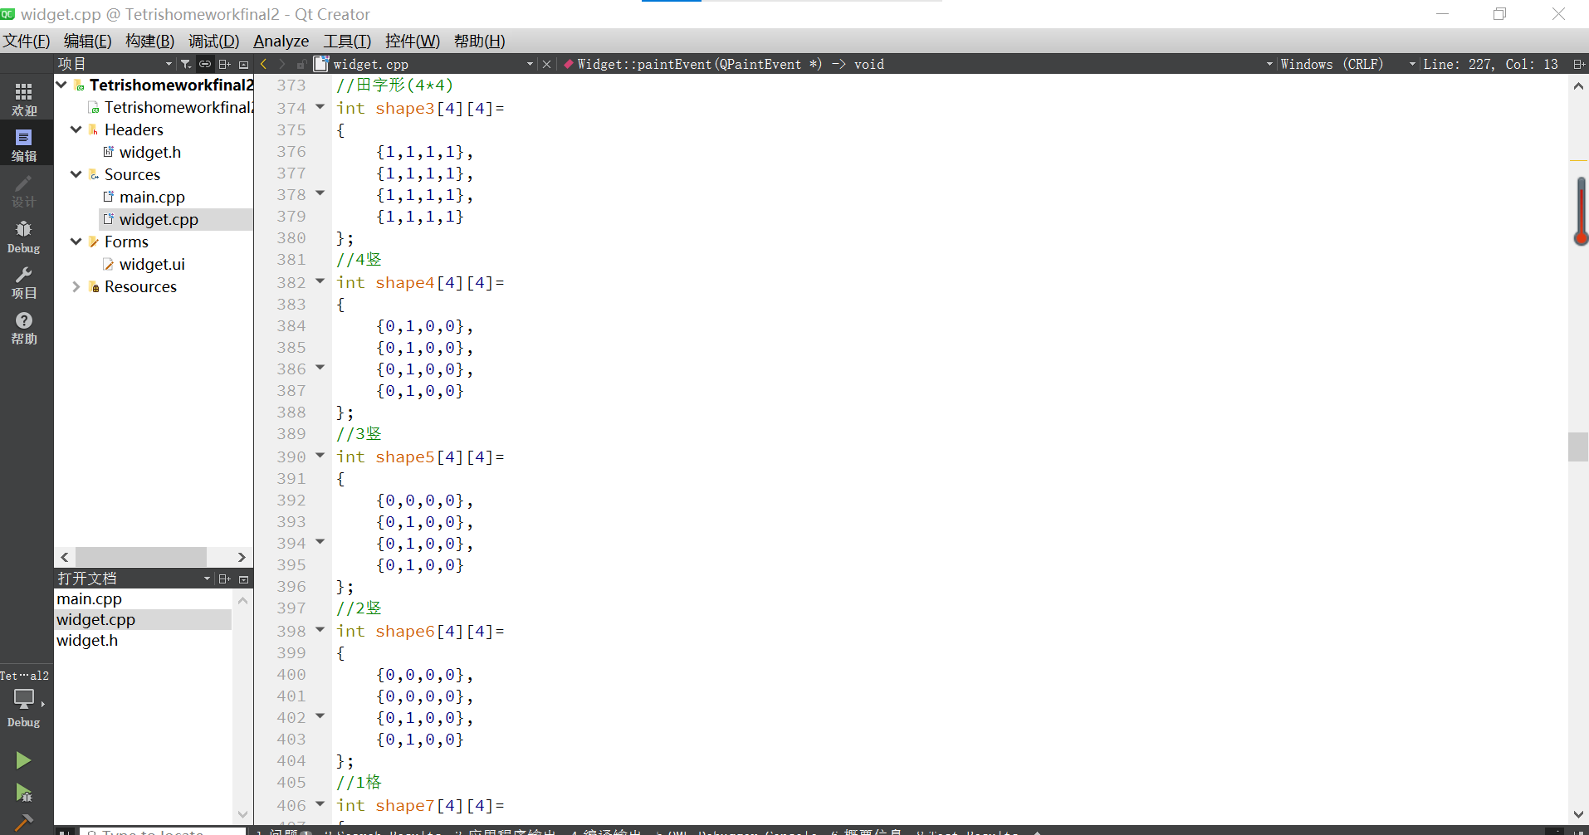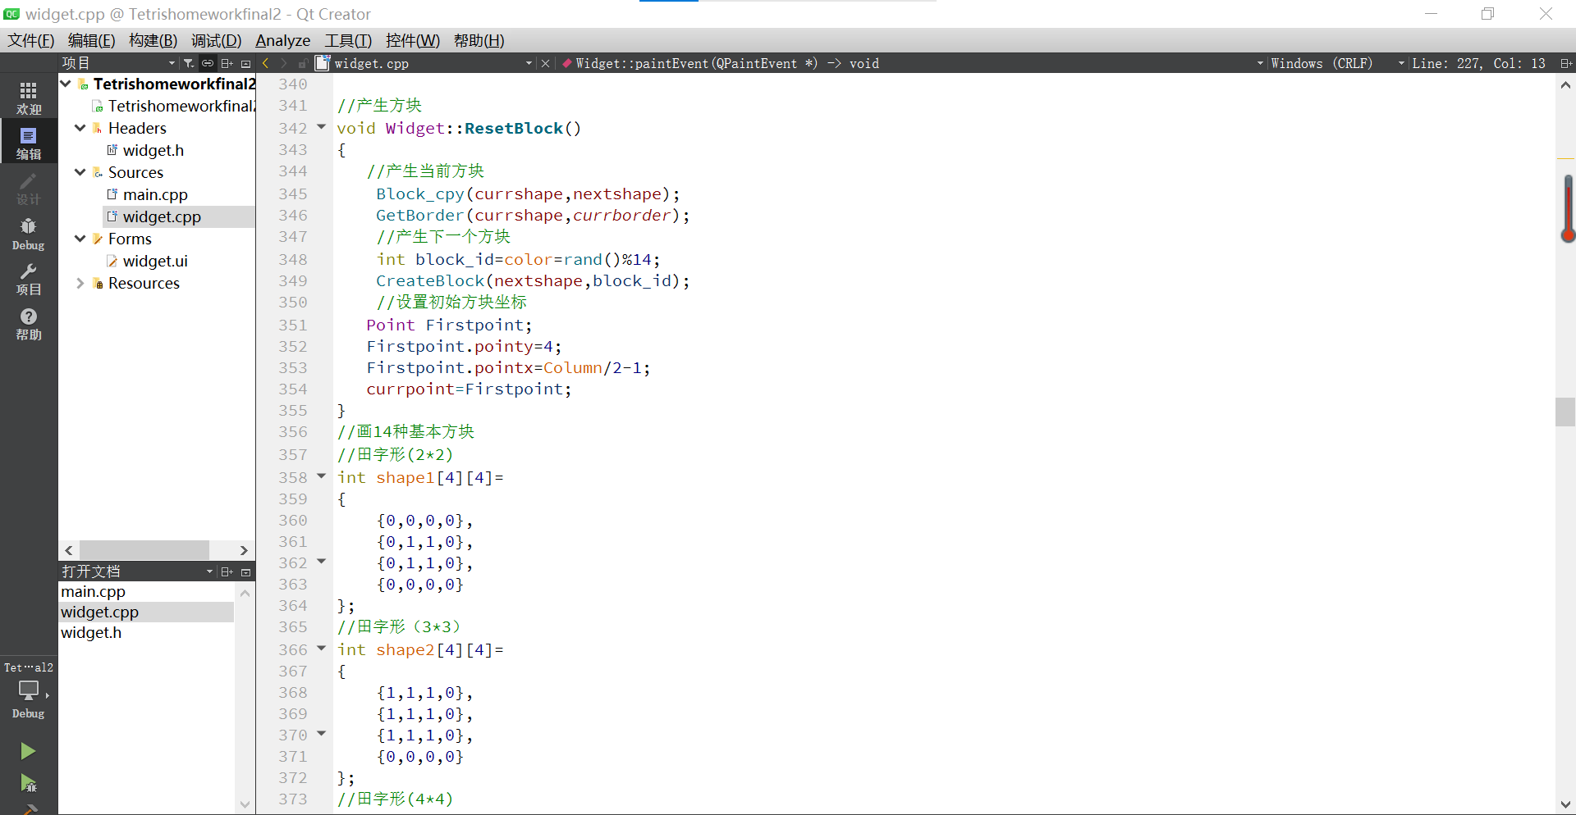

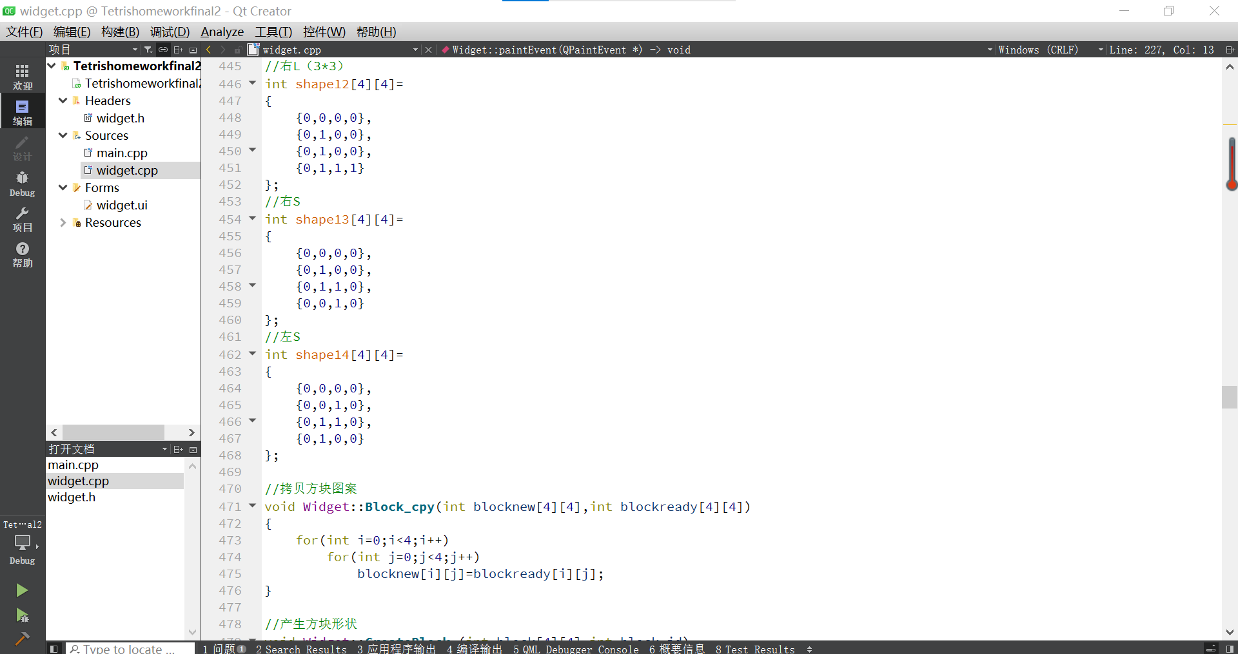Block_cpy:拷贝方块图案，进行游戏

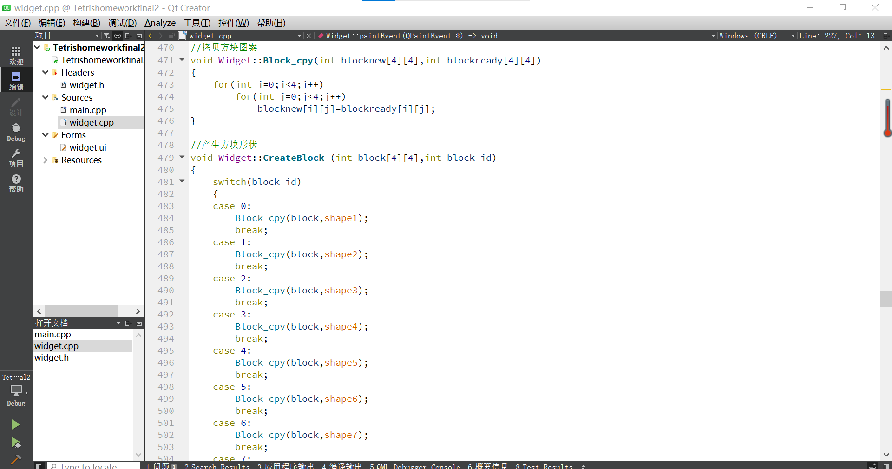CreateBlock:产生方块形状

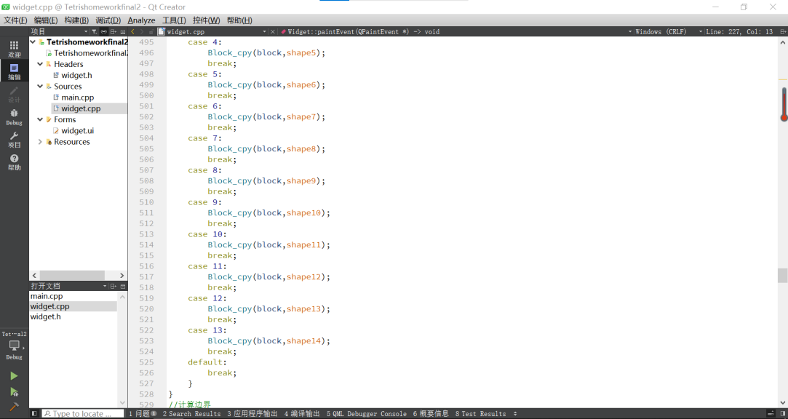

GetBorder:计算边界

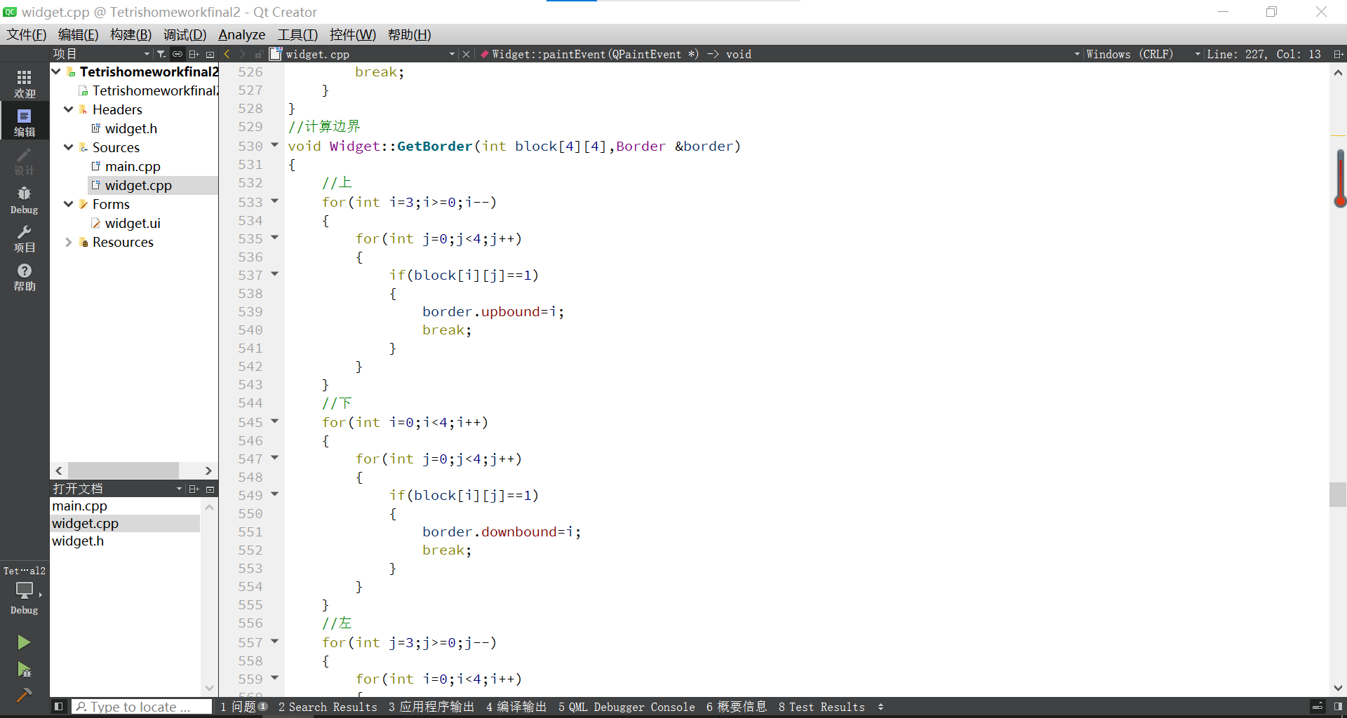

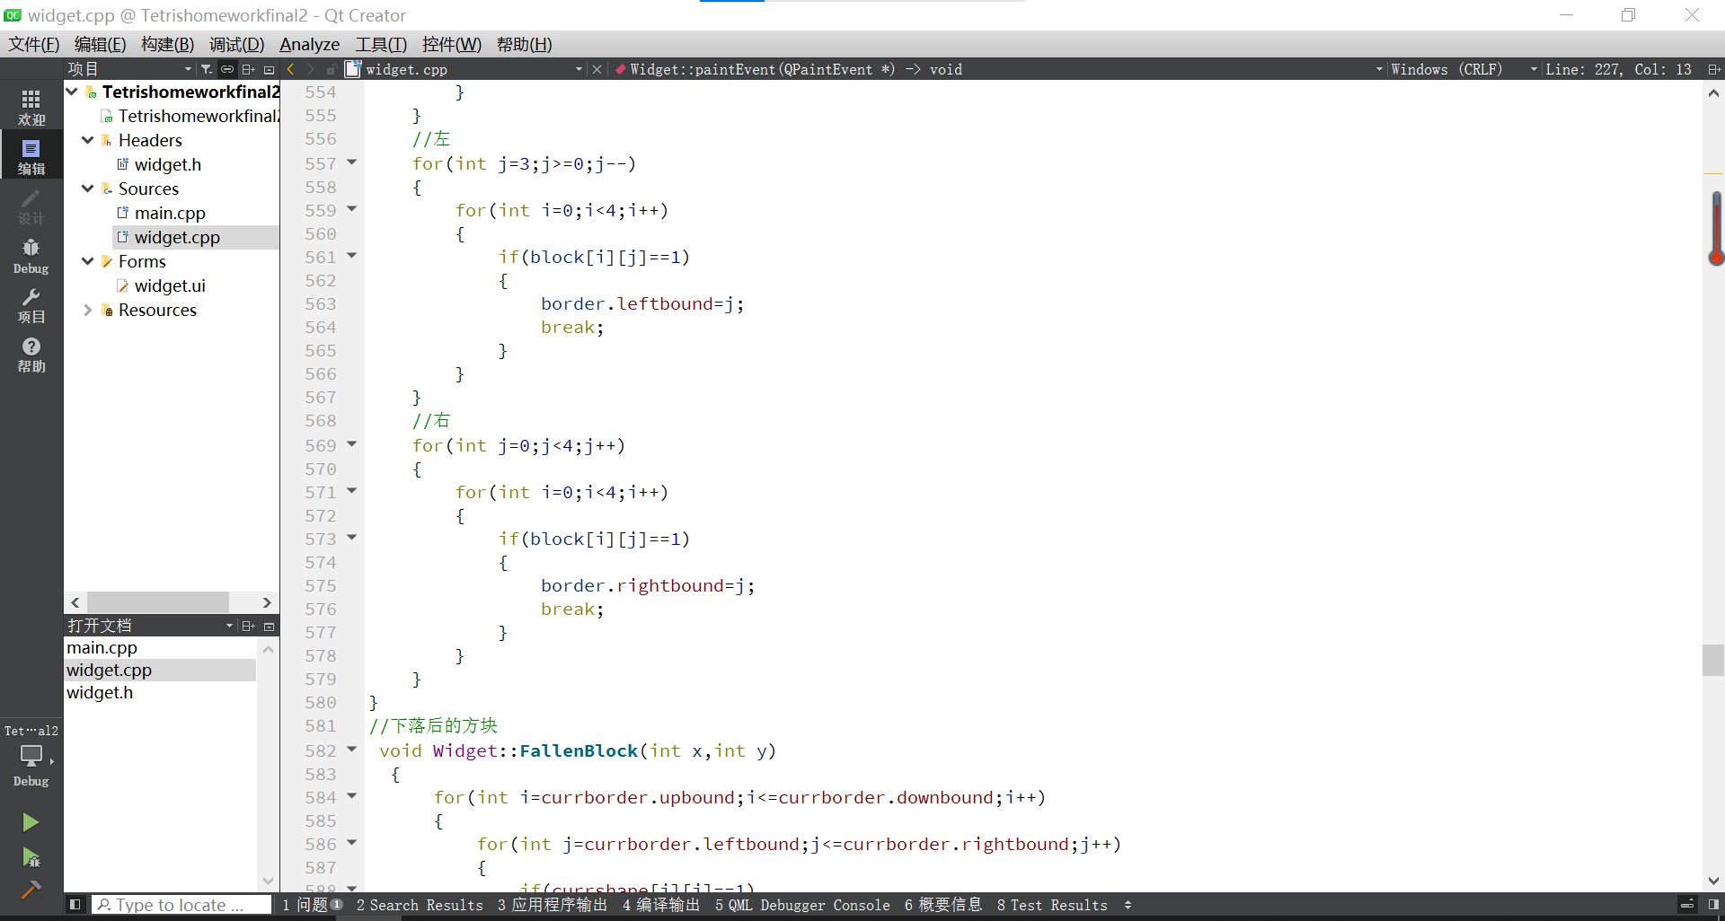

FallenBlock:下落后的方块

BlockRotate:UP键方块逆时针旋转

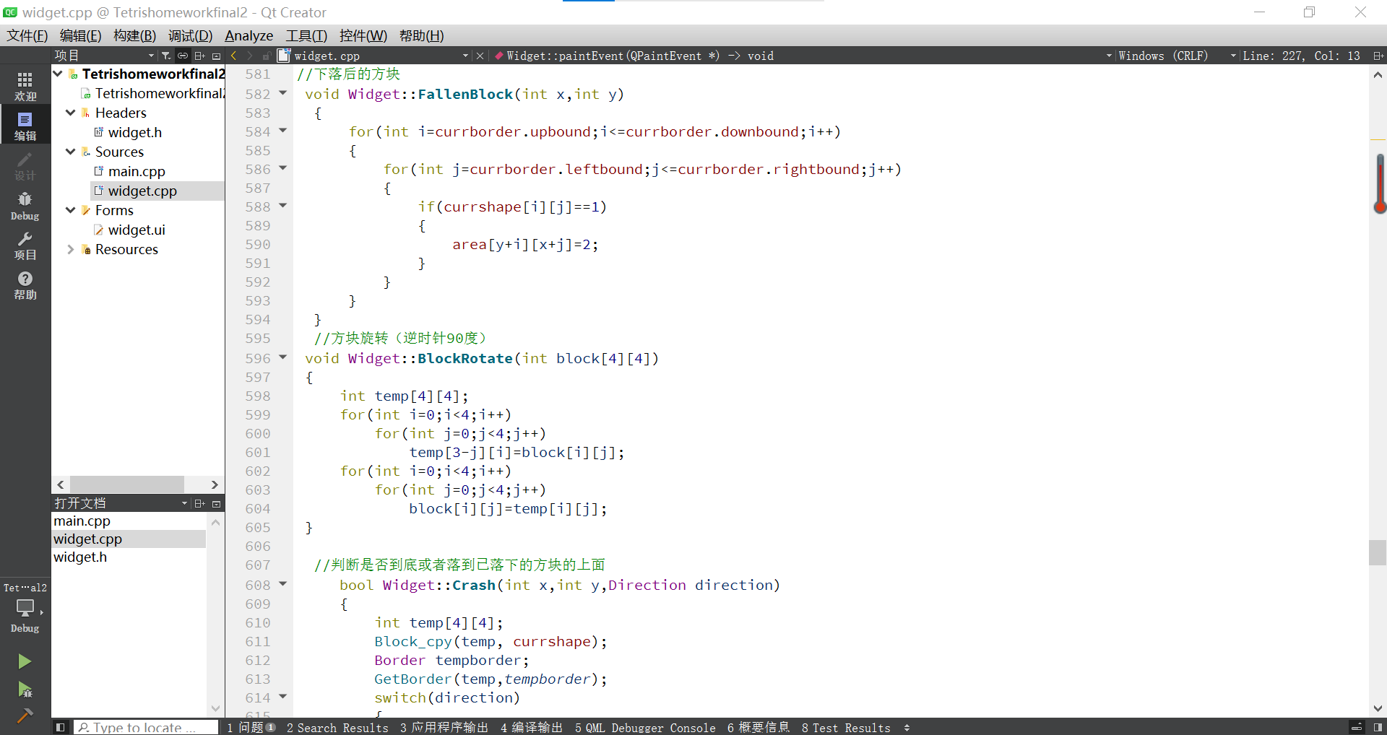Crash:判断方块是不是落到了底或者落到了已经下落的方块上面

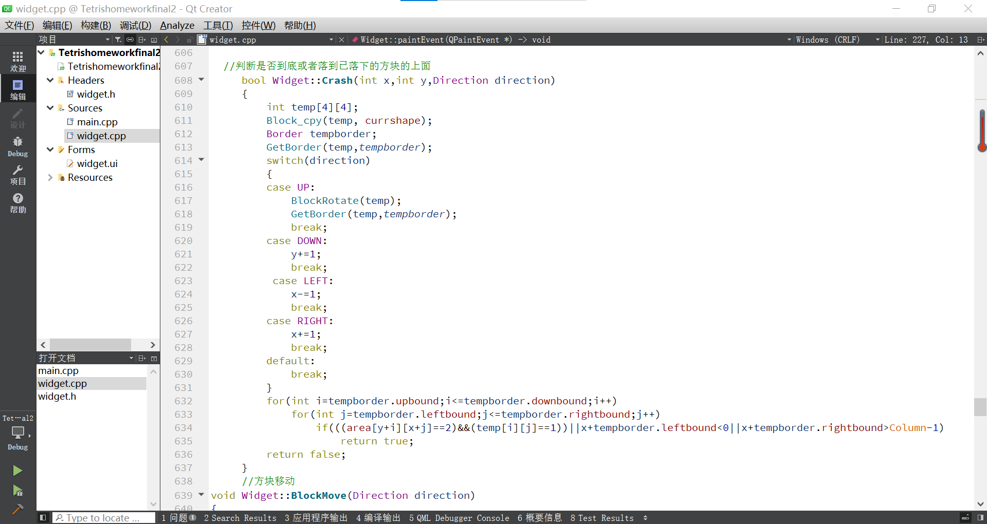

BlockMove:方块移动， LEFT左移，RIGHT右移，DOWN下移

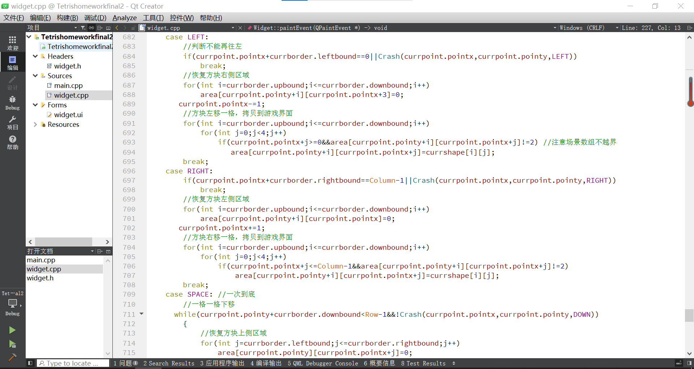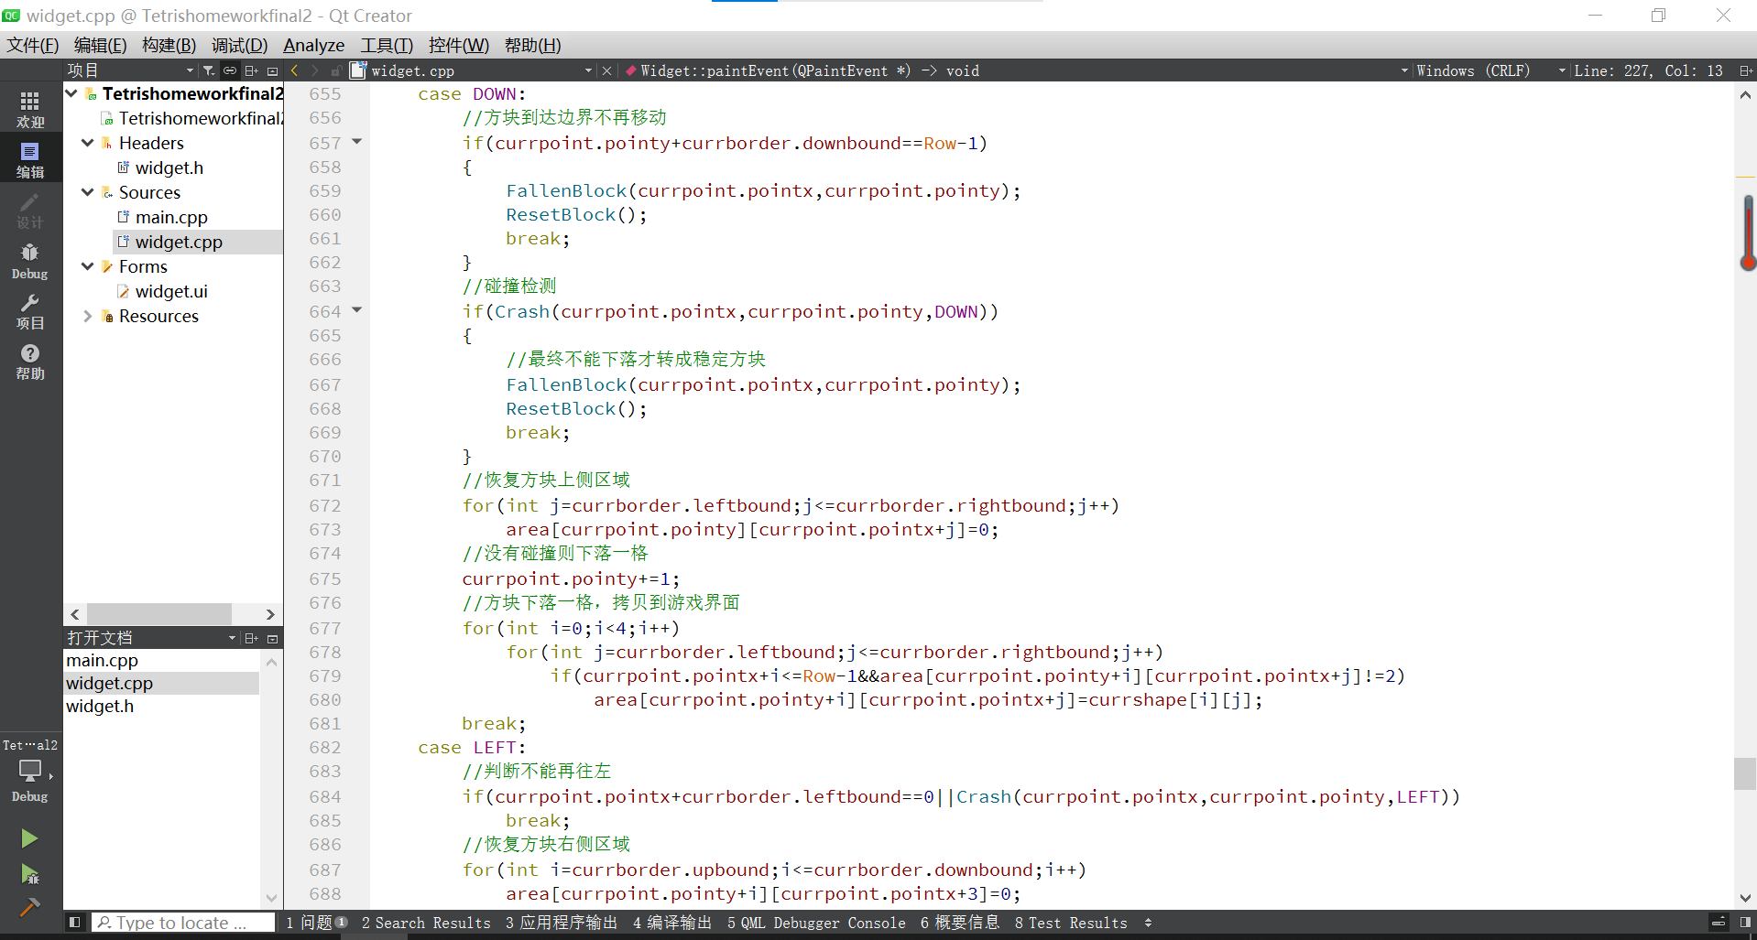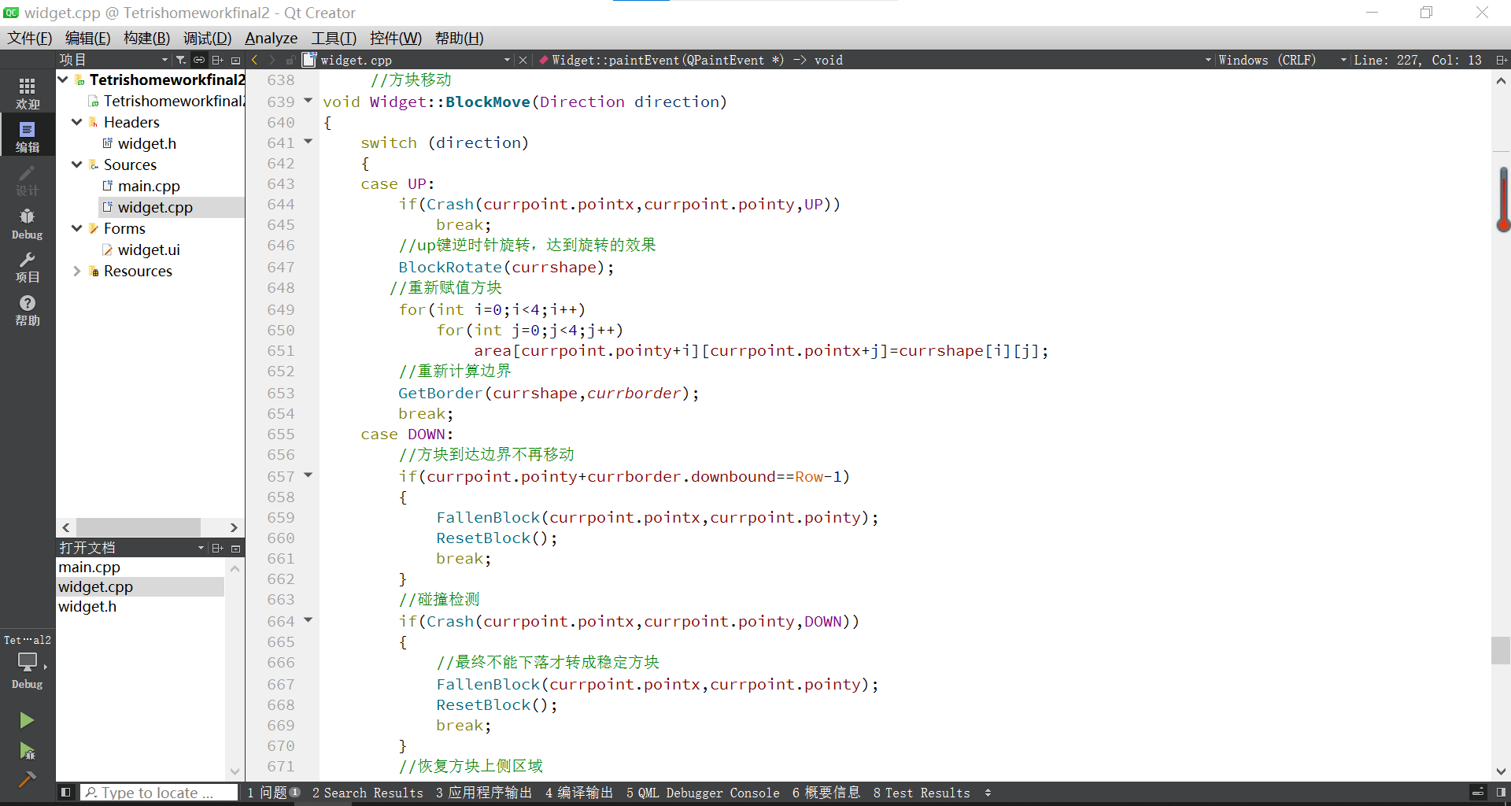

计算消行数加分，根据不同的消行数加不同的分

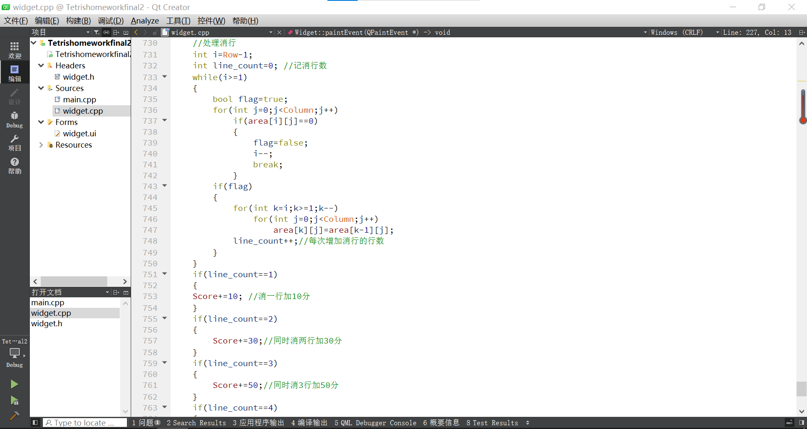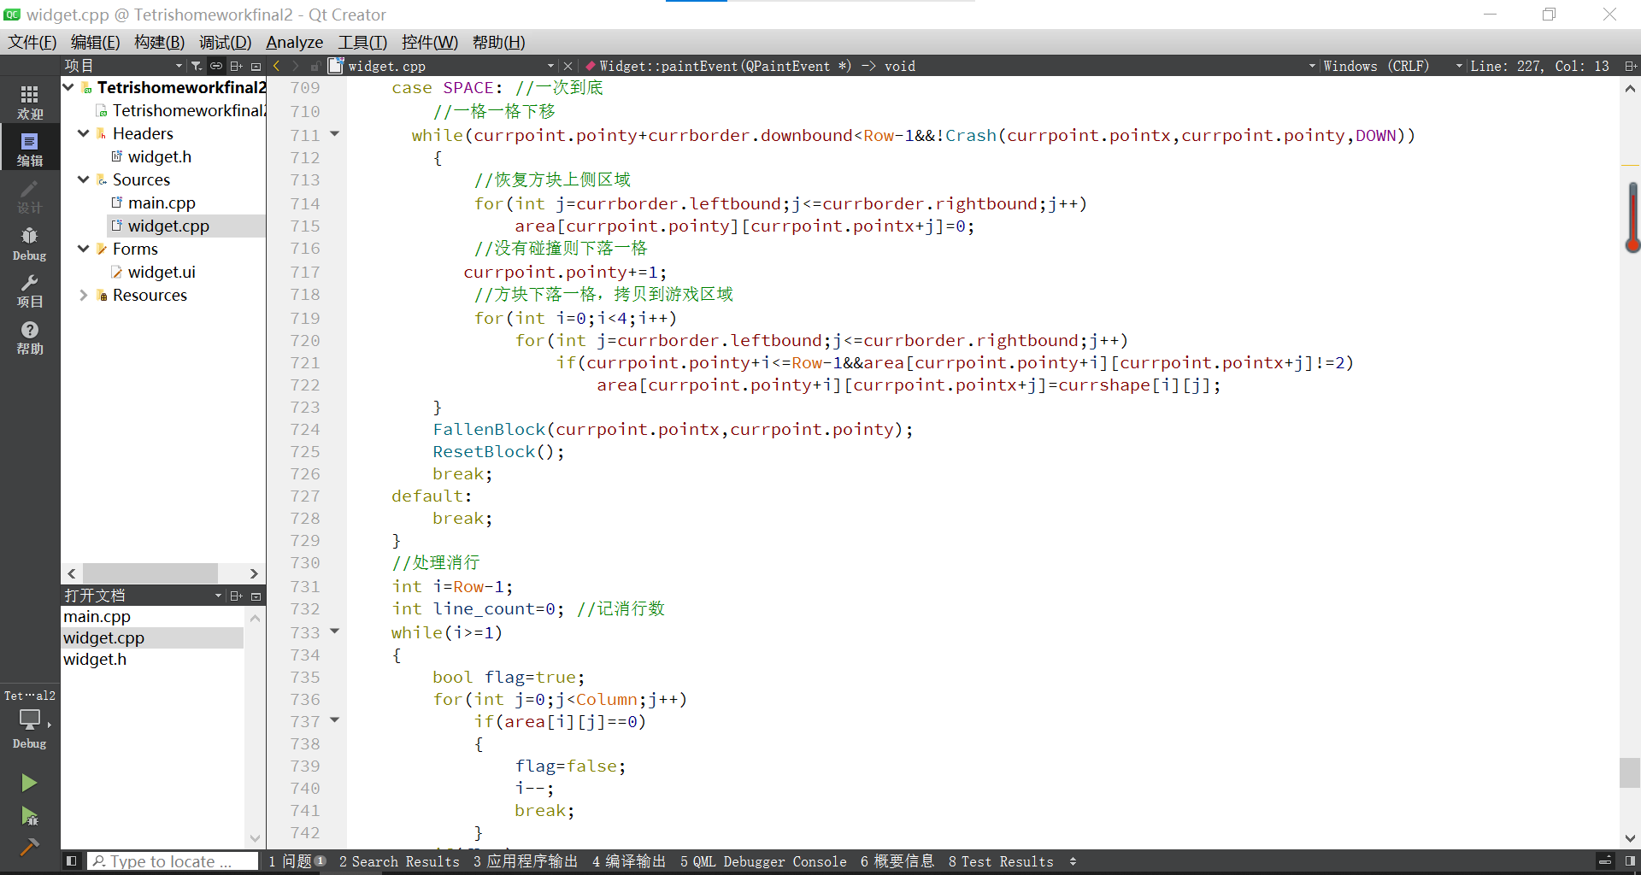TimerEvent：

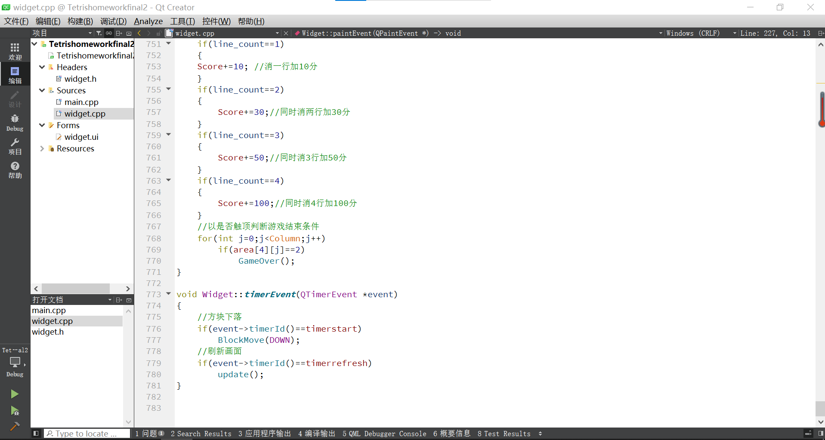

1. ui界面

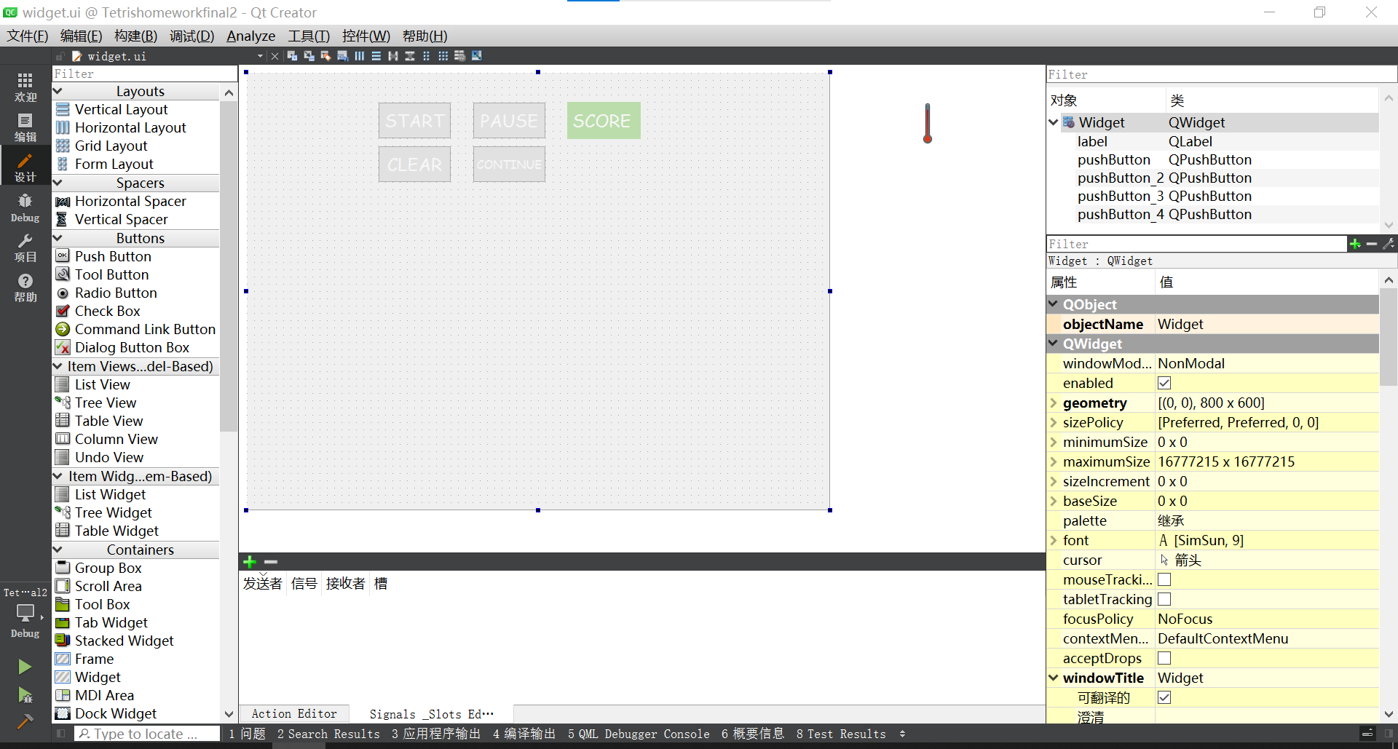

1. 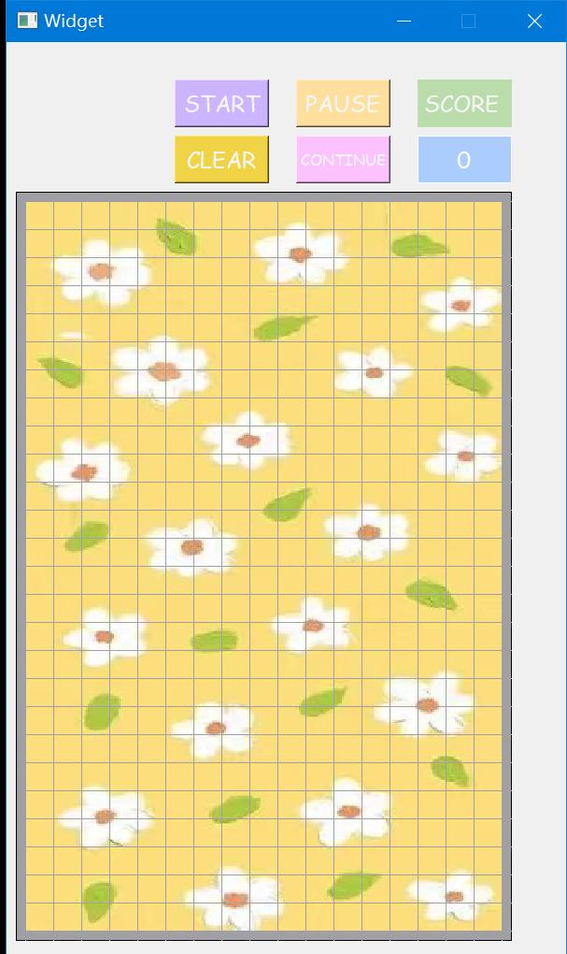**游戏效果展示**
2. **初始界面**
3. 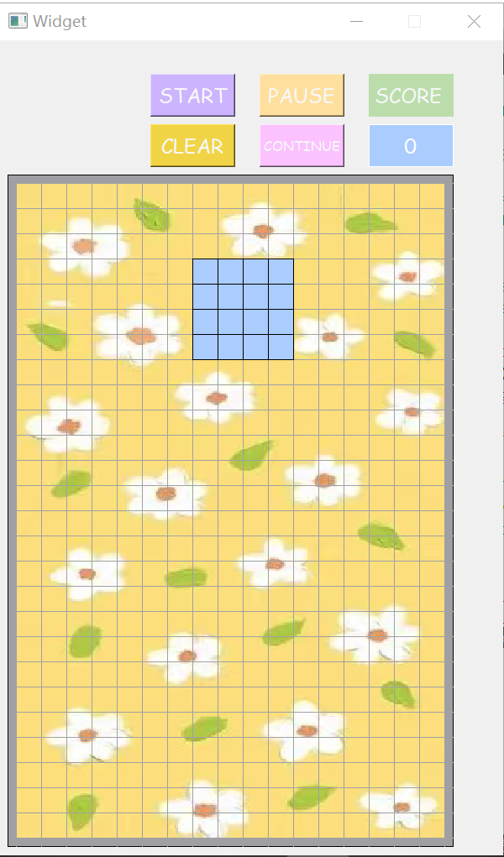**方块下落**
4. **方块下落+鼓励性语句展示**

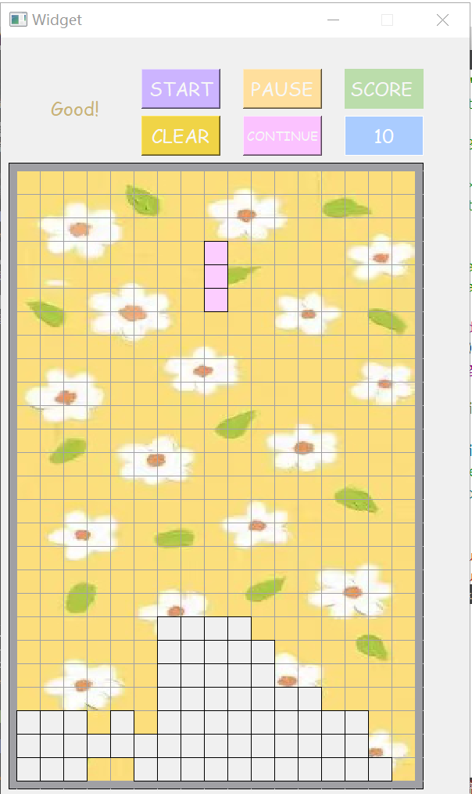

1. 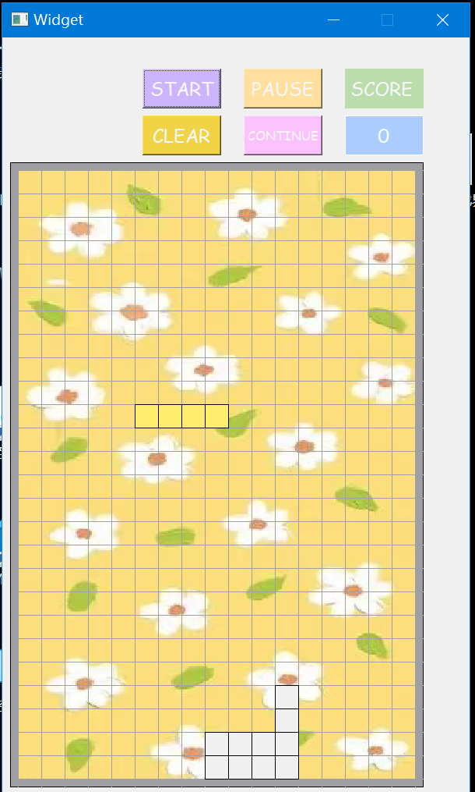**方块旋转**

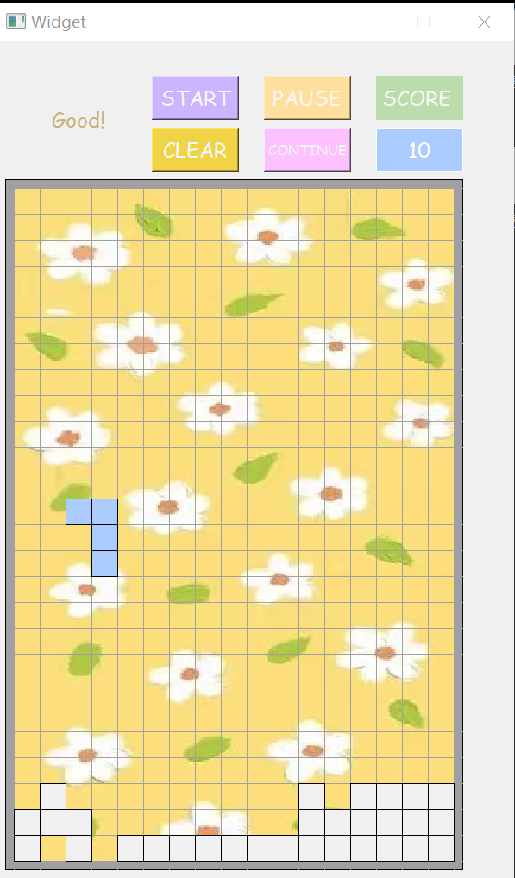

1. 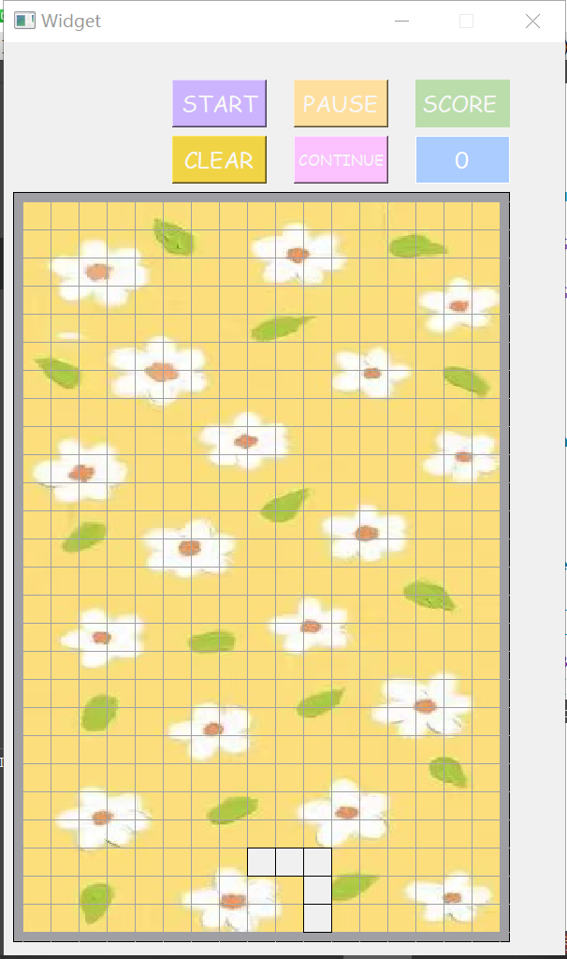**游戏暂停界面**
2. **游戏继续界面**

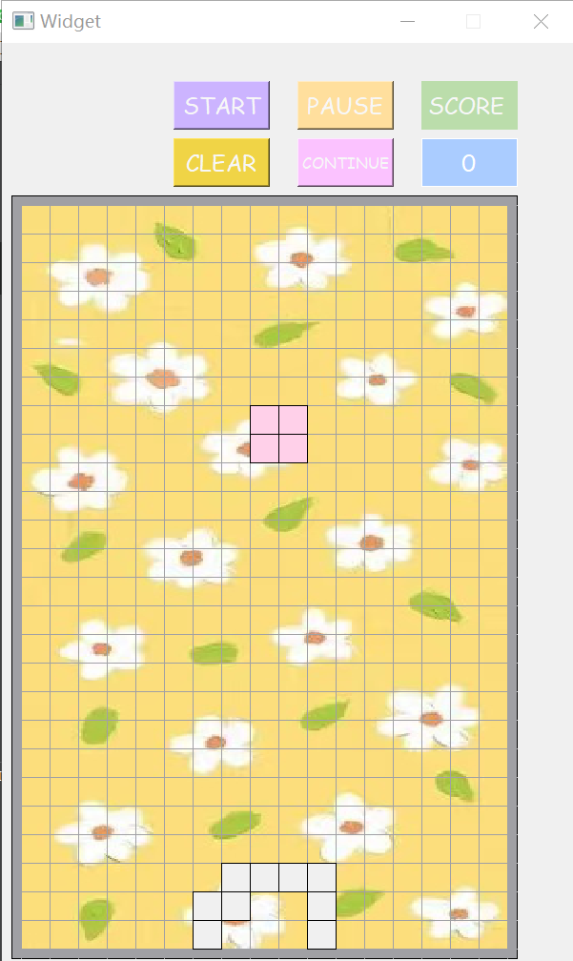

1. **根据分数更换背景**

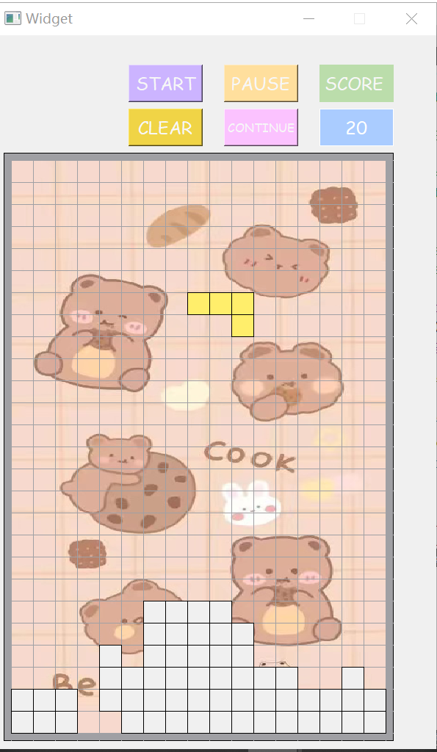

1. **游戏结束界面**

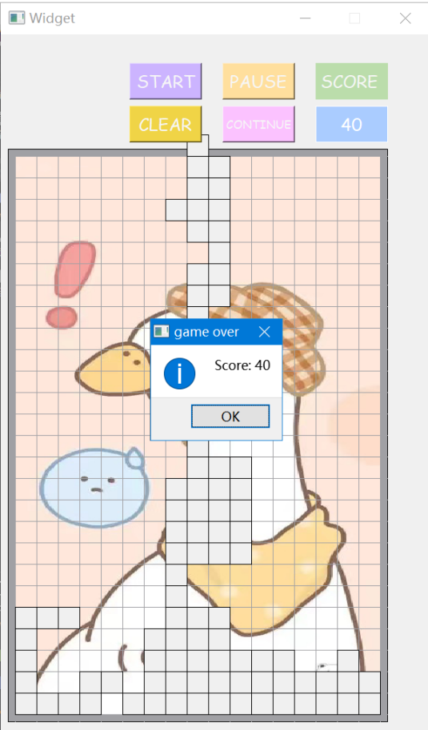

1. **游戏清空界面**

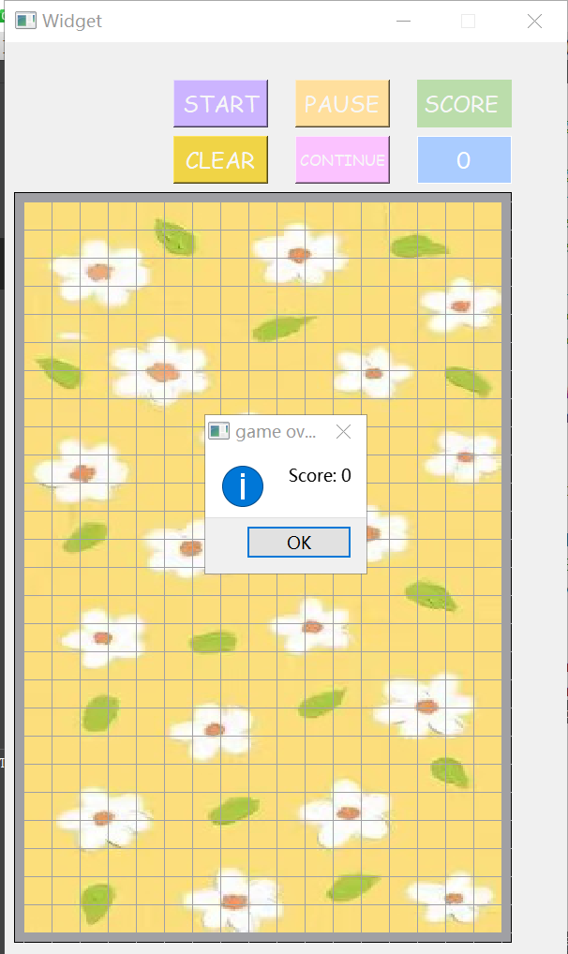

1. **收获总结**
2. 某段程序中发现重载keyPressEvent后不能收到方向键的响应。查看qt说明文档：

This event handler, for event event, can be reimplemented in a subclass to receive key press events for the widget.

A widget must call setFocusPolicy() to accept focus initially and have focus in order to receive a key press event.

即：加上　setFocusPolicy()。

### Qt 中的多媒体播放，底层是使用DirectShowPlayerService，需要一个DirectShow解码器，例如LAV Filters。在pro文件中添加QT += multimedia

1. Qt添加大量资源文件,编译时会出现内存溢出,编译失败

解决办法:在.pro文件中添加CONFIG += resources_big

**附：游戏的十个背景+背景音乐+14种方块图案**



